АННОТАЦИЯ
Выпускная квалификационная работа посвящена разработке веб-приложения для управления техническим обслуживанием и ремонтом оборудования предприятия. Проведён анализ предметной области ТОиР, выполнен сравнительный обзор существующих CMMS-систем, спроектирована архитектура приложения и структура базы данных. Серверная часть реализована на Go (Echo, GORM), клиентская на Vue 3 (Composition API, Pinia). Развёртывание выполнено в Docker-контейнерах. Проведено модульное, интеграционное и сквозное тестирование.
Общий объём работы составляет 72 страницы основного текста, 7 страниц приложений. Работа содержит 13 рисунков, 7 таблиц, 7 листингов, 2 приложения. Список использованных источников включает 30 наименований.
Ключевые слова: техническое обслуживание и ремонт, ТОиР, CMMS, веб-приложение, Go, Vue, REST API, PostgreSQL, Docker, управление оборудованием.

ОГЛАВЛЕНИЕ
Обновите оглавление: ПКМ -> Обновить поле (Ctrl+A, F9)

СПИСОК ИСПОЛЬЗУЕМЫХ СОКРАЩЕНИЙ И ОБОЗНАЧЕНИЙ
ТО — техническое обслуживание; комплекс работ по поддержанию работоспособности оборудования.
ТОиР — техническое обслуживание и ремонт; совокупность процессов поддержания и восстановления работоспособности оборудования.
ППР — планово-предупредительный ремонт; ремонт, выполняемый по фиксированному расписанию до возникновения отказа.
CMMS (Computerized Maintenance Management System) — компьютеризированная система управления техническим обслуживанием и ремонтом.
EAM (Enterprise Asset Management) — управление основными фондами предприятия; класс информационных систем, расширяющий CMMS управлением жизненным циклом активов и финансовым учётом.
CBM (Condition-Based Maintenance) — обслуживание по фактическому состоянию оборудования.
PdM (Predictive Maintenance) — предиктивное обслуживание, основанное на прогнозировании отказов с использованием моделей машинного обучения.
MTTR (Mean Time To Repair) — среднее время устранения отказа; ключевая метрика надёжности по ГОСТ 27.002-2015.
MTBF (Mean Time Between Failures) — среднее время между двумя последовательными отказами оборудования.
MoSCoW — метод приоритизации требований: Must have, Should have, Could have, Won't have.
REST (Representational State Transfer) — архитектурный стиль распределённых систем.
REST API (Representational State Transfer Application Programming Interface) — программный интерфейс на основе REST.
JWT (JSON Web Token) — открытый стандарт компактных токенов аутентификации.
RBAC (Role-Based Access Control) — модель управления доступом на основе ролей.
HMAC (Hash-based Message Authentication Code) — код проверки подлинности сообщения с использованием хеш-функции.
SPA (Single Page Application) — одностраничное веб-приложение, динамически перезагружающее содержимое без полной перезагрузки страницы.
ORM (Object-Relational Mapping) — объектно-реляционное отображение; технология связывания объектов программы с записями базы данных.
JSON (JavaScript Object Notation) — текстовый формат обмена структурированными данными.
JSONB — бинарное представление JSON в PostgreSQL, поддерживающее индексацию.
ACID (Atomicity, Consistency, Isolation, Durability) — набор гарантий, обеспечиваемых транзакционными базами данных.
ER (Entity-Relationship) — модель «сущность-связь», используемая при проектировании баз данных.
BPMN (Business Process Model and Notation) — стандартизированная нотация для моделирования бизнес-процессов.
UML (Unified Modeling Language) — унифицированный язык графического описания программных систем.
GIL (Global Interpreter Lock) — глобальная блокировка интерпретатора, ограничивающая параллельное выполнение байт-кода в Python.
SaaS (Software as a Service) — модель распространения программного обеспечения по подписке через облачную платформу.
IoT (Internet of Things) — Интернет вещей; концепция сети физических устройств с возможностью обмена данными.
ML (Machine Learning) — машинное обучение.
ИИ — искусственный интеллект.
СУБД — система управления базами данных.
ОС — операционная система.
ОГМ — отдел главного механика.
ЧПУ — числовое программное управление.
QR-код (Quick Response code) — двухмерный матричный штрих-код, считываемый камерой устройства.
CI/CD (Continuous Integration / Continuous Delivery) — непрерывная интеграция и непрерывная поставка программного обеспечения.
HTTP (HyperText Transfer Protocol) — прикладной протокол передачи гипертекста.
HTTPS — HTTP поверх защищённого протокола TLS.

ВВЕДЕНИЕ
Расходы на поддержание промышленного оборудования в работоспособном состоянии достигают 40 процентов операционного бюджета предприятия [13, с. 18]. Значительная часть этих расходов приходится не на запчасти и оплату труда, а на простои: станок не работает, технологическая цепочка останавливается, заказчик получает срыв сроков. По данным Г.И. Латышенко и А.С. Завьяловой, в условиях, когда учёт ведётся в Excel, по электронной почте или через рабочие чаты, заявка на ремонт от оператора до технической службы проходит за 4—8 часов, а пятая часть таких заявок выполняется с нарушением сроков [10, с. 13—14]. Системы класса CMMS (Computerized Maintenance Management System) предназначены именно для устранения этого разрыва.
Крупный бизнес внедряет 1С:ТОИР, SAP Plant Maintenance, IBM Maximo. Для среднего предприятия с парком 200—500 единиц техники и ремонтной службой из 5—15 человек эти решения избыточны: лицензия SAP сопоставима с годовым ремонтным фондом, 1С:ТОИР требует штатного программиста и серверной инфраструктуры, облачные SaaS-сервисы хранят данные за рубежом, что несовместимо с требованиями 152-ФЗ. Доступного, гибкого, контролируемого инструмента для этого сегмента рынок практически не предлагает, что и определяет актуальность темы и целесообразность собственной разработки.
Цель работы состоит в повышении эффективности процессов технического обслуживания и ремонта оборудования предприятия. Достичь этого планируется через создание веб-приложения, которое централизует учёт оборудования, автоматизирует планирование регламентных работ, ускорит обработку заявок на ремонт и обеспечит прозрачное взаимодействие между техническими службами и эксплуатирующими подразделениями.
Для этого поставлены семь задач:
1. Провести анализ предметной области ТОиР, выявить ключевые проблемы учёта, планирования и координации ремонтных работ, а также построить схему типового бизнес-процесса в нотации BPMN 2.0.
2. Исследовать существующие CMMS- и EAM-системы и оценить их сферу использования и пригодность для предприятий среднего бизнеса.
3. Сформировать функциональные и нефункциональные требования к веб-приложению.
4. Разработать архитектуру программного решения и спроектировать структуру основных компонентов.
5. Спроектировать базу данных для хранения информации об оборудовании, регламентных работах, заявках на ремонт и истории обслуживания.
6. Обосновать выбор программных средств и на их основе реализовать веб-приложение для учёта оборудования, планирования ТО, обработки заявок на ремонт и формирования отчётности.
7. Провести тестирование и оценить практическую применимость разработанного решения.
Объектом исследования выступают процессы технического обслуживания и ремонта оборудования промышленного предприятия. Предмет исследования — программное обеспечение, реализующее централизованный учёт оборудования, планирование регламентных работ и обработку заявок на ремонт.
Работа содержит три главы, каждая из которых последовательно решает поставленные задачи. Первая глава посвящена анализу предметной области ТОиР, сравнению четырёх CMMS-систем и обоснованию стека технологий; её результаты (выявленные проблемы и сформулированные требования) становятся входными данными для второй главы. Вторая глава описывает проектирование: на основе требований из первой главы строятся бизнес-процессы, диаграммы вариантов использования, архитектура и ER-модель базы данных. Третья глава переводит проектные решения второй главы в работающий код, описывает развёртывание в Docker-контейнерах и подтверждает корректность реализации тестированием на трёх уровнях.

1 АНАЛИЗ ПРЕДМЕТНОЙ ОБЛАСТИ И СУЩЕСТВУЮЩИХ РЕШЕНИЙ

1.1 Описание предмета и объекта исследования, уточнение терминологии
По отраслевым оценкам, расходы на поддержание оборудования в рабочем состоянии достигают 40 процентов себестоимости продукции [13, с. 18]. В эту цифру входят сами ремонтные работы, простои производства, складские запасы запчастей, оплата труда ремонтников, потери от брака после некачественно выполненного ремонта. Объектом исследования выступают процессы технического обслуживания и ремонта оборудования (ТОиР) промышленного предприятия. Предмет — программное обеспечение, обеспечивающее централизованное управление этими процессами.
Терминологию закрепим со ссылкой на действующие стандарты. ГОСТ 18322-2016 разделяет два ключевых понятия: техническое обслуживание (ТО) направлено на поддержание работоспособности оборудования, а ремонт устраняет уже возникший отказ [1, с. 3—4]. ГОСТ 27.002-2015 вводит категории надёжности: безотказность, ремонтопригодность, долговечность [2, с. 5—6]. От них зависит периодичность осмотров и объём складского запаса. ГОСТ 28.001-83 определяет систему ТОиР как совокупность средств, документации и исполнителей [3]. Стандарт действует и сегодня, его ключевые положения о разделении ответственности между эксплуатирующими и ремонтными подразделениями и обязательном документировании по каждому объекту остаются актуальными для предприятий любой формы собственности.
Незапланированные простои обходятся предприятиям в 5—7 процентов годовой выручки [13, с. 22]. Для завода с оборотом 500 миллионов рублей это потери в 25—35 миллионов ежегодно. По данным Г.И. Латышенко и А.С. Завьяловой, специалистов в области управления наукоёмким производством, на предприятиях, где учёт ремонтов ведётся в Excel, по электронной почте или в рабочих чатах, до 30 процентов ремонтных работ выполняются с опозданием из-за несвоевременной передачи информации [10, с. 13]. Сценарий повторяется: оператор сообщает о неисправности в общий чат, сообщение тонет под перепиской по другим вопросам, диспетчер замечает его через несколько часов, исполнители назначаются только на следующий день. За это время сместится график обслуживания соседнего станка, со склада исчезнут нужные запчасти, а пиковая нагрузка на ремонтную бригаду в конце недели вырастет вдвое.
В литературе выделяют четыре стратегии обслуживания [8, 30]. Реактивная (run-to-failure) обходится в 2—5 раз дороже плановых подходов [30], поскольку аварийный ремонт всегда срочный и означает переплату за запчасти и сверхурочные. Планово-предупредительный ремонт (ППР) строится на фиксированных интервалах наработки от 720 до 43 200 часов в зависимости от класса оборудования [16, с. 48—52]. ППР предсказуем по расходам, но не учитывает реальное состояние конкретного агрегата: масло меняется каждые 500 часов даже тогда, когда оно остаётся пригодным. Обслуживание по состоянию (Condition-Based Maintenance, CBM) сокращает объём избыточных работ на 25—30 процентов [8, с. 10]. Предиктивное обслуживание (Predictive Maintenance, PdM) использует данные с датчиков вибрации, температуры и тока в моделях машинного обучения [25]. Барьер внедрения PdM — стоимость оснастки: датчики на 200 единиц оборудования обходятся в 3—8 миллионов рублей, что для среднего предприятия неприемлемо.
Настоящая работа ориентируется на стратегию ППР с элементами CBM. На практике это означает автоматический расчёт плановых дат обслуживания, учёт фактической наработки и возможность фиксации параметров при осмотре (уровень вибрации, температура, визуальное состояние). По данным В.В. Сивакова, доцента в области цифровизации лесозаготовительной техники, переход от учёта в Excel и журналах на специализированную информационную систему повышает коэффициент технической готовности на 8—12 процентов [12, с. 66]. Г.И. Латышенко и А.С. Завьялова дополняют: время реакции на заявку сокращается с 4—8 часов до 30—60 минут [10, с. 14].
Помимо учёта, информационная система должна давать аналитику. В.И. Грекул и соавторы указывают на необходимость расчёта коэффициента технической готовности, выявления узких мест в ремонтном цикле и прогнозирования потребности в запчастях [7, с. 120]. Без этих данных решения принимаются на интуиции, а не на фактах.
Типовой бизнес-процесс обработки заявки на ремонт включает несколько шагов: оператор обнаруживает неисправность, формирует заявку, диспетчер назначает исполнителя, ремонтник фиксирует трудозатраты и использованные запчасти, мастер принимает работу [7, с. 112—115]. В отсутствие специализированной системы (учёт ведётся в Excel, по электронной почте, в мессенджерах) этот путь включает 4—6 согласований, а суммарное время от подачи заявки до начала ремонта колеблется от 4 до 48 часов [10, с. 15].
А.Ф. Синельников выделяет три проблемы неавтоматизированного ТОиР: отсутствие единой базы оборудования, невозможность контролировать загрузку персонала, отсутствие аналитики [13, с. 24—27]. К ним, на наш взгляд, добавляется четвёртая: отсутствие прозрачной коммуникации между подразделениями порождает дублирование заявок. Два оператора сообщают об одной и той же поломке, диспетчер отправляет двух ремонтников, один из них приходит к уже отремонтированному станку. Разрозненные журналы (Excel-таблицы, бумажные карточки, переписка по электронной почте) не позволяют провести ретроспективный анализ за период более 2—3 лет, хотя такой анализ необходим для обоснования решений о капитальном ремонте или списании.
Блок-схема типового бизнес-процесса обработки заявки на ремонт приведена в Приложении А (Рисунок А.1).
Итак, задача автоматизации ТОиР сводится к четырём пунктам: централизовать учёт оборудования, наладить планирование регламентных работ, организовать прозрачную обработку заявок, создать аналитическую базу для управленческих решений.

1.2 Характеристика современного состояния исследуемой проблемы
Программные средства для управления ТОиР делятся на два класса [14]. Системы класса CMMS (Computerized Maintenance Management System) покрывают операционный уровень: реестр оборудования, график работ, заявки, склад запчастей. Системы класса EAM (Enterprise Asset Management) дополнительно охватывают управление жизненным циклом актива, финансовый учёт, интеграцию с ERP-контуром. На практике граница между ними размыта, и для настоящей работы интерес представляют именно функции CMMS.
Мировой рынок CMMS оценивается в 1,2—1,5 миллиарда долларов США при ежегодном росте 8—10 процентов [30]. S. Werbińska-Wojciechowska и K. Winiarska в систематическом обзоре 214 публикаций фиксируют устойчивый тренд: миграция в облако и расширение мобильного функционала [30]. На российском рынке, по данным А.Э. Сопина, доминируют решения на платформе 1С и адаптированные зарубежные продукты; доля предприятий с внедрённой CMMS, по различным оценкам, не превышает 15—20 процентов [14, с. 304]. Остальные предприятия ведут учёт в Excel, по электронной почте, в мессенджерах либо комбинируют разрозненные средства, не интегрированные между собой.
Для детального сравнения отобраны четыре системы по следующим критериям: представленность на российском рынке, разные ценовые сегменты (от условно бесплатных до тяжёлых корпоративных), наличие веб- или SaaS-варианта, частота упоминаний в академической и отраслевой литературе. Под эти критерии попадают: 1С:ТОИР как доминирующее российское решение, SAP Plant Maintenance как референтный пример тяжёлого ERP-модуля, IBM Maximo как зарубежная платформа с поддержкой IoT, UpKeep как представитель облачных решений для среднего бизнеса.
1С:ТОИР. Мы развернули демо-версию и протестировали основные сценарии. Функционал солидный: иерархический реестр оборудования, графики ППР, обработка заявок, складской учёт, аналитическая отчётность [5]. Для предприятий, уже работающих в экосистеме 1С, интеграция с бухгалтерией и кадрами происходит почти без усилий. Но стоимость серверной лицензии начинается от 186 000 рублей, плюс клиентские лицензии от 6 300 за каждое рабочее место [5]. Нужен выделенный сервер, СУБД, специалист по администрированию. Веб-интерфейс через тонкий клиент 1С работает заметно медленнее, чем современные одностраничные приложения (Single Page Application, SPA): переход между экранами занимает 1,5—3 секунды, тогда как для SPA нормой считается 200—400 миллисекунд. По нашей оценке, для завода с парком 200 станков и пятью ремонтниками совокупная стоимость владения (от 300 тысяч рублей без учёта внедрения) выглядит чрезмерной.
SAP Plant Maintenance (SAP PM). Входит в ERP-систему SAP S/4HANA и покрывает полный спектр задач: от регистрации технических объектов до планирования капитальных ремонтов с привязкой к бюджету. Масштабируется на парк в десятки тысяч единиц. Интеграция с модулями логистики, финансов и управления персоналом делает SAP PM идеальным решением для крупных холдингов. Для среднего бизнеса, однако, барьер непреодолим: внедрение от 10—15 миллионов рублей, сроки 6—18 месяцев, ежегодная поддержка 18—22 процента от стоимости лицензий [14, с. 305]. После 2022 года SAP ограничил поставку новых лицензий для ряда российских организаций, что создаёт дополнительные риски.
IBM Maximo Application Suite. Объединяет CMMS, IoT-мониторинг и предиктивную аналитику. Облачное развёртывание на OpenShift масштабируется до миллионов активов. Для российского рынка, впрочем, характерны три ограничения: неполная локализация интерфейса, подписка от 250 долларов в месяц за пользователя и хранение данных за пределами РФ, что создаёт риски несоответствия 152-ФЗ.
UpKeep. Ориентирован на малый и средний бизнес: мобильное приложение, интуитивный интерфейс, настройка за день-два, подписка от 45 долларов за пользователя. Мы протестировали триал-версию. Интерфейс действительно удобный, создание заявки занимает 30 секунд. Но русскоязычной локализации нет, серверы расположены в Северной Америке, кастомизация минимальная, интеграция с российскими учётными системами отсутствует. Зависимость от зарубежного SaaS-провайдера несёт риск потери доступа, как уже произошло с рядом западных сервисов.
Результаты сравнения по девяти критериям обобщены в Таблице 1.1.
Таблица 1.1 — Сравнительный анализ CMMS-систем
Критерий | 1С:ТОИР | SAP PM | IBM Maximo | UpKeep
Начальные затраты | от 300 тыс. руб. | от 10 млн руб. | от 30 тыс. USD/год | от 45 USD/мес. за польз.
Сроки запуска | 2—4 мес. | 6—18 мес. | 3—6 мес. | 1—2 дня
Глубина кастомизации | высокая (конфигуратор 1С) | высокая (язык ABAP) | средняя (REST API) | низкая
Интерфейс на русском | да | да | частично | нет
Работа на своём сервере | да | да | да (OpenShift) | нет
Мобильная версия | ограниченная | да (Fiori) | да | да
Открытый код | нет | нет | нет | нет
Связь с 1С | нативная | через адаптеры | через адаптеры | нет
Предиктивная аналитика | нет | модули расширения | да (ML) | нет

Совокупная стоимость владения каждой из рассмотренных систем за пятилетний период эксплуатации (для условного предприятия с парком 200—500 единиц оборудования и десятью пользователями) приведена на Рисунке 1.1. Расчёт включает стоимость лицензий или подписок, услуги внедрения и сопровождение.
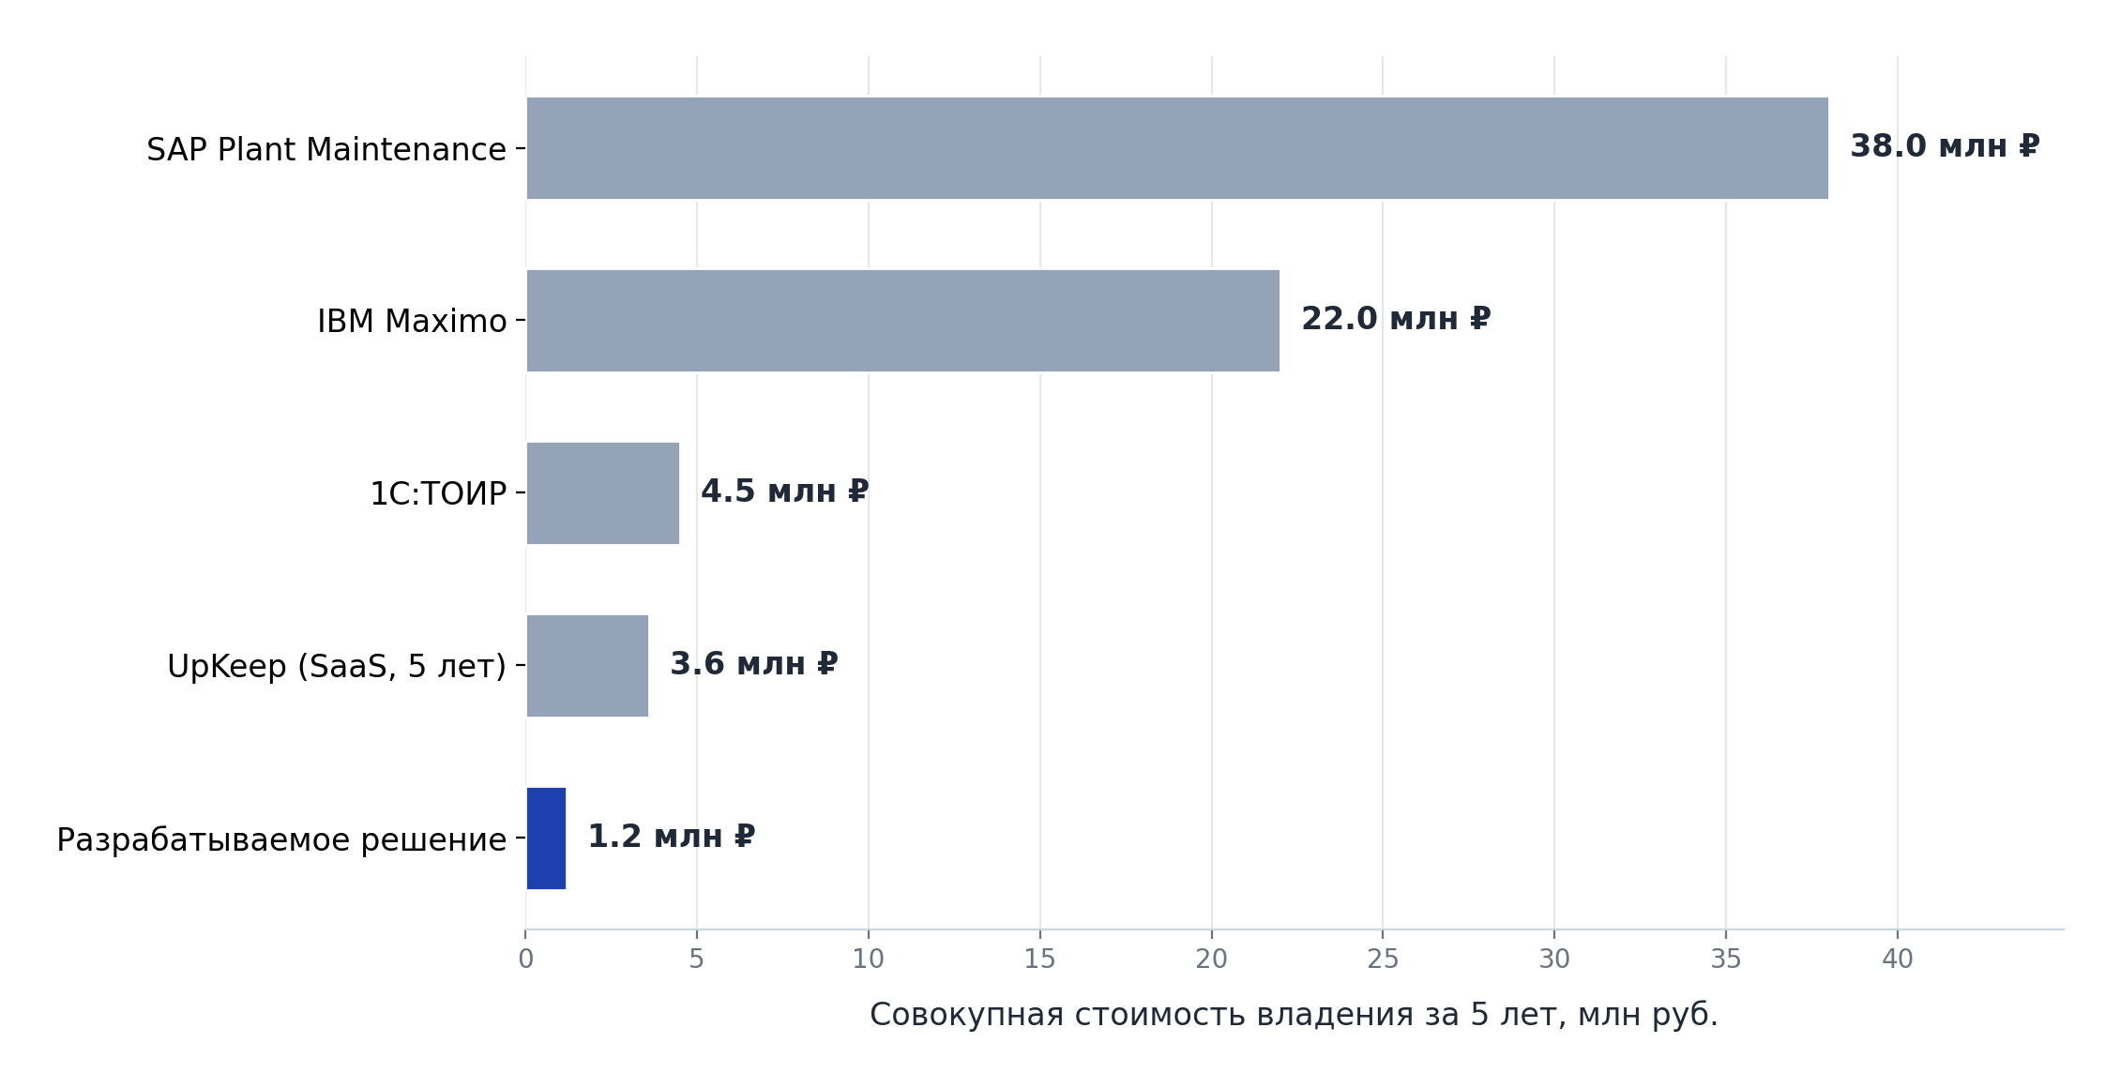
Рисунок 1.1 — Совокупная стоимость владения CMMS-системами за пять лет в миллионах рублей
На рынке также присутствуют десятки менее известных продуктов: Limble CMMS, Fiix, Fracttal, MaintainX. Отдельную категорию составляют решения с открытым кодом (OpenMAINT, Ralph). Они снимают проблему лицензионных затрат, но документация у них, как правило, неполна, сообщество невелико, а адаптация под российские нормативные требования ложится целиком на внедряющую организацию. По нашему опыту, для предприятия без собственного отдела разработки скрытые расходы на доработку open-source CMMS сопоставимы со стоимостью коммерческой лицензии, а иногда и превышают её.
Зависимость, отражённая в Таблице 1.1, прямая: чем шире функционал, тем выше стоимость владения. SAP PM и IBM Maximo покрывают максимум задач, включая предиктивную аналитику, но требуют инвестиций, недоступных среднему бизнесу. 1С:ТОИР стоит умеренно и достаточен по функциональности, однако привязывает предприятие к экосистеме 1С. UpKeep минимизирует начальные затраты, но лишает предприятие контроля над данными. Ни одно из рассмотренных решений не отвечает в полной мере потребностям предприятия среднего масштаба (50—200 единиц оборудования, 5—20 ремонтников), для которого критичны: низкая стоимость владения, работа на собственном сервере, русскоязычный интерфейс, быстрое внедрение и возможность адаптации под отраслевую специфику. Именно этот разрыв между потребностями среднего бизнеса и предложением рынка обосновывает целесообразность собственной разработки.
Тренды развития CMMS, которые отмечают S. Werbińska-Wojciechowska и K. Winiarska [30], а также W. Sawangsri и P. Prasithmett [25], ориентированы на крупный бизнес: облачные платформы, интеграция с устройствами Интернета вещей (IoT), внедрение методов искусственного интеллекта. Среднему бизнесу в первую очередь нужна базовая автоматизация учёта и планирования. Предиктивную аналитику предприятие сможет добавить позднее, накопив структурированные данные за 2—3 года эксплуатации.
А. Купер, основатель компании Cooper Inc. и автор книги «About Face. Основы проектирования взаимодействия», подчёркивает, что успех внедрения CMMS определяется удобством для конечных пользователей [17, с. 25]. Ремонтник, привыкший к учёту в бумажном журнале или Excel-таблице, не станет тратить пять минут на заполнение электронной формы при каждой заявке. Собственная разработка позволяет спроектировать интерфейс под конкретные роли, сведя типовые операции к минимуму действий [26, с. 130].

1.3 Методические подходы к решению и постановка задачи
Рассмотренные системы либо стоят слишком дорого для среднего предприятия, либо недоступны для установки на собственный сервер в РФ, либо привязаны к проприетарной платформе. Собственная разработка позволяет закрыть потребности предприятия с парком 50—200 единиц оборудования, не создавая зависимости от внешних вендоров. Ниже обосновываем выбор каждого компонента технологического стека.
Серверная часть: почему Go. Для нашей задачи важны три характеристики серверного языка. Первая: техник в цехе отправляет заявку, и сервер должен ответить быстро, даже если одновременно работают 50 человек. Горутины Go справляются с этим, потребляя около 2 КБ памяти на каждую, а весь серверный процесс в режиме ожидания занимает 10—15 МБ [18]. Вторая: на предприятии среднего масштаба может не быть DevOps-специалиста, поэтому развёртывание должно быть элементарным. Go компилируется в единый статически связанный бинарный файл, который копируется на сервер без интерпретатора, виртуальной машины или менеджера зависимостей. Третья: стандартная библиотека Go включает net/http, достаточный для создания HTTP-сервера без внешних фреймворков.
Мы рассматривали альтернативы. Python с Django REST Framework ограничен глобальной блокировкой интерпретатора (GIL) и требует настройки WSGI-сервера. Node.js с Express ведёт себя непредсказуемо при CPU-нагруженных задачах: формирование отчёта за квартал блокирует обработку остальных запросов, если не вынести его в отдельный worker thread. Для задачи, где приоритетны простота деплоя и экономия ресурсов, Go оказался наиболее подходящим. Кроме того, автор имеет опыт коммерческой разработки на Go, что сократило время на изучение инструментов.
Клиентская часть: почему Vue 3. Выбран Vue.js 3 с Composition API [28]. Реактивная система на основе Proxy, компонентная архитектура, зрелая экосистема (Pinia для хранилища состояния, Vue Router для маршрутизации, Vite для сборки). Размер базовой сборки в gzip составляет 33 КБ, а Vite обеспечивает горячую замену модулей за 50—100 миллисекунд, что комфортно при разработке. Composition API позволяет организовать логику в переиспользуемые composables, избегая дублирования кода между компонентами.
React потребовал бы принятия большего числа архитектурных решений: какой state manager использовать, какой CSS-подход выбрать, какой маршрутизатор подключить. При разработке в одиночку эти решения превращаются в лишние часы на исследование и настройку инфраструктуры. Angular для приложения с 10—15 экранами избыточен по объёму каркаса.
СУБД: почему PostgreSQL. Выбрана PostgreSQL 16 [23]. ACID-транзакции гарантируют целостность данных (заявка либо создана полностью, либо не создана вовсе). Поддержка JSON/JSONB позволяет хранить слабоструктурированные данные, например протоколы осмотров, формат которых различается для разных типов оборудования. Индексы B-tree, GIN и GiST покрывают типичные сценарии поиска. Лицензия свободная. MySQL уступает в поддержке сложных типов данных и общих табличных выражений (CTE). MongoDB не даёт ACID-гарантий по умолчанию, что неприемлемо для учётной системы. SQLite не подходит для многопользовательского приложения с конкурентной записью: при одновременном доступе нескольких ремонтников база будет блокироваться.
Контейнеризация. Docker [29] решает проблему воспроизводимости окружения. Go-бинарник, клиентская часть (nginx с собранным SPA) и PostgreSQL описываются в docker-compose конфигурации. Администратор предприятия разворачивает приложение одной командой docker compose up, без ручной установки зависимостей. M. Waseem и соавторы подтверждают, что контейнеризация стала де-факто стандартом поставки корпоративного ПО [29].
Архитектура. Приложение проектируется как монолит с разделением на слои по принципам Clean Architecture [11]: предметная область в центре, варианты использования вокруг неё, адаптеры (HTTP-обработчики, репозитории) на периферии. Зависимости направлены строго внутрь: бизнес-логика не знает о PostgreSQL и о том, по какому протоколу пришёл запрос [11, с. 203]. S. Newman указывает, что монолит рационален для команд из 1—5 человек [22, с. 33—35]. При разработке одним человеком микросервисная архитектура создаёт накладные расходы на межсервисное взаимодействие, мониторинг и деплой, не давая взамен никаких преимуществ. Паттерн Repository [6] реализуется через интерфейсы Go: конкретные реализации для PostgreSQL подставляются через конструктор, что позволяет при необходимости заменить СУБД без переписывания бизнес-логики.
Клиент и сервер взаимодействуют через REST API [19] с JWT-аутентификацией. Именование эндпоинтов ресурсо-ориентированное, в соответствии с рекомендациями A. Lauret [21].
Методология разработки. Итеративный подход с элементами Scrum [27, с. 7—8]. Структура работы соответствует стадиям создания информационной системы по В.И. Грекулу [7, с. 32] и ГОСТ 34.601-90 [4]: анализ и формирование требований (настоящая глава), проектирование (глава 2), реализация и тестирование (глава 3).
Недостатки и риски собственной разработки. Объективности ради следует признать, что выбор в пользу собственного решения сопряжён с рядом ограничений. Во-первых, отсутствует штатная техническая поддержка: за исправление ошибок и обновления отвечает разработчик, а уход ключевого специалиста создаёт риск потери компетенций по сопровождению. Во-вторых, совокупная стоимость владения включает не только разработку, но и последующие миграции схемы базы данных, резервное копирование, мониторинг доступности, обновление зависимостей при появлении уязвимостей. По оценкам S. Newman, расходы на сопровождение собственной системы за пять лет эксплуатации могут достигать 60—80 процентов от стоимости первоначальной разработки [22, с. 41]. В-третьих, отсутствует готовый каталог отраслевых функций, которые в коммерческих CMMS поставляются «из коробки» (например, шаблоны нормативно-технической документации). Принимая эти ограничения, мы исходим из того, что для предприятия среднего масштаба совокупная экономия по сравнению с лицензией 1С:ТОИР или SAP PM покрывает указанные риски в течение 2—3 лет эксплуатации.
Постановка задачи. На основании проведённого анализа сформулирована задача: разработать веб-приложение для управления ТОиР, удовлетворяющее следующим требованиям.
Функциональные требования:
– ведение реестра оборудования с группировкой по подразделениям, типам и местоположению;
– формирование графиков ППР с автоматическим расчётом дат на основании нормативов периодичности;
– приём, диспетчеризация и контроль выполнения заявок на ремонт с фиксацией статусов, приоритетов и сроков;
– учёт фактически выполненных работ: трудозатраты, использованные запчасти, результат;
– формирование отчётов по выполненным работам, загрузке персонала и техническому состоянию оборудования;
– разграничение прав доступа по ролям (администратор, диспетчер, ремонтный персонал, оператор оборудования).
Нефункциональные требования:
– время ответа сервера при типичных операциях не более 200 мс;
– поддержка одновременной работы не менее 50 пользователей;
– развёртывание на собственном сервере предприятия с использованием Docker;
– русскоязычный интерфейс;
– совместимость с браузерами Chrome 90+, Firefox 90+, Edge 90+;
– документированное REST API для интеграции с внешними системами.
Реализация перечисленных требований описана в последующих главах: проектирование архитектуры, базы данных и бизнес-процессов составляет содержание главы 2, а реализация, тестирование и оценка результатов рассмотрены в главе 3.

Выводы по главе 1
Первое. ТОиР поглощает до 40 процентов себестоимости продукции, а неавтоматизированное управление этими процессами ведёт к потере данных, дублированию заявок и неконтролируемому росту времени реакции. Переход от учёта в Excel-таблицах, мессенджерах и разрозненных журналах на специализированную информационную систему повышает коэффициент технической готовности на 8—12 процентов и сокращает время реакции на заявку в 4—8 раз.
Второе. Рынок CMMS предлагает решения различных ценовых сегментов, однако ни одно из рассмотренных (1С:ТОИР, SAP PM, IBM Maximo, UpKeep) не отвечает в полной мере потребностям предприятия среднего масштаба. Одним не хватает доступной цены, другим — русскоязычного интерфейса, третьим — возможности работать на собственном сервере и не зависеть от зарубежного провайдера. Именно этот разрыв обосновывает разработку собственного решения.
Третье. Технологический стек (Go, Vue 3, PostgreSQL, Docker) подобран под конкретные ограничения задачи: Go обеспечивает простой деплой и достаточную производительность, Vue 3 даёт быстрый отзывчивый интерфейс, PostgreSQL гарантирует целостность данных, Docker делает развёртывание воспроизводимым. Все компоненты распространяются свободно, что исключает лицензионные затраты. Монолитная архитектура с принципами Clean Architecture адекватна масштабу задачи и размеру команды.
Четвёртое. Сформулированы шесть функциональных требований (реестр оборудования, графики ППР, обработка заявок, учёт работ, отчётность, ролевой доступ) и шесть нефункциональных (время ответа до 200 мс, 50 одновременных пользователей, on-premise развёртывание, русский интерфейс, кросс-браузерность, документированный API). Эти требования служат входными данными для этапа проектирования, описанного в следующей главе.

2 ПРОЕКТИРОВАНИЕ ВЕБ-ПРИЛОЖЕНИЯ ДЛЯ УПРАВЛЕНИЯ ТОИР

2.1 Краткая характеристика исследуемого объекта
Первая глава выявила три ключевые проблемы: потеря до 20 процентов заявок при ведении учёта без специализированной системы, отсутствие доступных CMMS для среднего бизнеса и невозможность накопления статистики, необходимой для перехода к обслуживанию по состоянию. На основе этих выводов и сформулированных в разделе 1.3 требований переходим к проектированию веб-приложения.
В качестве условного объекта для проектирования рассмотрим завод по выпуску металлоконструкций. В цехах развёрнуто около 400 единиц техники: токарные и фрезерные станки с ЧПУ, гидравлические прессы, сварочные полуавтоматы, конвейерные линии, компрессоры. У каждого агрегата свои нормативы: один требует ежесменного осмотра, другой — замены масла раз в квартал, третий доживает до капитального ремонта пять лет [16]. Ремонтная служба такого завода организована иерархически: главный инженер задаёт техническую политику, отдел главного механика (ОГМ) планирует работы и считает бюджеты, на нижнем уровне находятся 30—60 ремонтников, закреплённых за конкретными участками [13]. Операторы производственных линий замечают проблемы первыми: вибрация шпинделя, посторонний шум редуктора, падение давления в гидросистеме.
Текущее состояние работы соответствует выводам из главы 1. По данным сравнительного обзора А.Э. Сопина (2018 г.), большинство предприятий среднего бизнеса в РФ ведёт учёт ремонтов либо в Excel, либо в свободной форме — по электронной почте, в корпоративных мессенджерах, иногда сохраняя бумажные карточки на оборудование как страховку [14]. Типовой сценарий аварийной заявки в таком окружении выглядит следующим образом. Токарь сообщает в чат участка, что станок искрит. Диспетчер ОГМ замечает сообщение спустя час, открывает Excel-таблицу учёта обращений, добавляет строку, отправляет уведомление инженеру по электронной почте. Инженер просматривает почту через два часа, назначает бригаду через мессенджер. Бригадир получает задание устным указанием. По завершении ремонта техник вносит данные в общую Excel-таблицу нарядов или присылает фото заполненной от руки карточки. К концу месяца инженер вручную сводит данные из нескольких таблиц в отчёт.
Потери при таком подходе предсказуемы. По данным Г.И. Латышенко и А.С. Завьяловой, при отсутствии специализированной системы учёта теряется или выполняется с нарушением сроков до 20 процентов заявок [10]. Систематический сбор статистики простоев отсутствует, что не позволяет рассчитать коэффициент технической готовности или среднее время наработки на отказ (Mean Time Between Failures, MTBF) [30]. К этому добавляется проблема разрозненной идентификации: один и тот же станок фигурирует в Excel-таблице ОГМ под номером 04712, в бухгалтерской программе — как ОС-1547, в личных заметках начальника участка — как «токарный у окна». Увольнение ключевого сотрудника ОГМ означает потерю накопленных знаний: какой подшипник подходит к прессу ПГ-60 и почему его нельзя менять без предварительного прогрева корпуса.
В.В. Сиваков приводит конкретные оценки: после цифровизации управления ТОиР время обработки заявок сокращается на 40—60 процентов, а количество просроченных регламентных работ снижается на 30—50 процентов [12]. Анализ, проведённый в первой главе, подтверждает: для предприятия такого масштаба требуется не тяжёлое EAM-решение за десятки миллионов рублей, а компактное веб-приложение, обеспечивающее быстрое внедрение, минимальный бюджет и работу с любого устройства через браузер. Дальнейшие разделы главы посвящены проектированию такого приложения.

2.2 Описание основных бизнес-процессов ТОиР

2.2.1 Акторы системы и их роли
В.И. Грекул подчёркивает, что без чёткой фиксации ролей на этапе проектирования конфликты прав доступа становятся практически неизбежными при эксплуатации системы [7]. В настоящей работе выделены четыре категории пользователей.
Первая категория: оператор. Это человек у станка. Он обнаруживает неисправность, создаёт заявку, следит за её статусом, подтверждает завершение ремонта. Интерфейс для него должен быть простым до предела, потому что оператор работает в перчатках, с планшета, в шумном цехе.
Вторая: техник. Руки ремонтной службы. Он видит список назначенных задач, принимает заявку в работу, после ремонта фиксирует, что именно сделал, какие запчасти израсходовал, сколько времени потратил.
Третья: инженер. Мозг системы. Ведёт справочник оборудования, настраивает графики планового ТО, распределяет заявки между техниками, анализирует статистику по дашборду и отчётам. У инженера самый широкий набор функций.
Четвёртая: администратор. Занимается учётными записями и настройками. В бизнес-процессы ТОиР напрямую не вмешивается.

2.2.2 Карта пользовательских историй
Для связи целей пользователей с конкретными функциями применяется метод User Story Mapping, предложенный J. Patton. А. Купер и соавторы называют этот метод одним из наиболее наглядных инструментов для проектирования продуктового скоупа [17]. Карта строится по двум осям: горизонталь отражает порядок действий пользователя, вертикаль ранжирует функции по важности.
Карта пользовательских историй приведена в Приложении А (Рисунок А.2).
Горизонтальный «хребет» карты содержит шесть активностей: аутентификация, учёт оборудования, управление заявками, выполнение работ, плановое ТО, отчётность. Под каждой активностью расположены задачи, разбитые по приоритетам MoSCoW [26]. Must Have (без этого не релиз): вход в систему, создание и редактирование карточек оборудования, полный цикл жизни заявки от создания до закрытия, базовое плановое ТО. Should Have (нужно, но можно отложить на итерацию): учёт запасных частей, расширенная фильтрация, экспорт отчётов. Could Have (приятно иметь): push-уведомления, адаптивная мобильная версия, интеграция с системами мониторинга.

2.2.3 Диаграмма вариантов использования
М. Фаулер указывает, что диаграмма вариантов использования (Use Case Diagram), составленная в нотации UML 2.5, отвечает на два ключевых вопроса: где проходит граница системы и какие действия доступны каждому актору [15]. На основании выделенных ролей и пользовательских историй построена диаграмма вариантов использования, представленная на Рисунке 2.1.
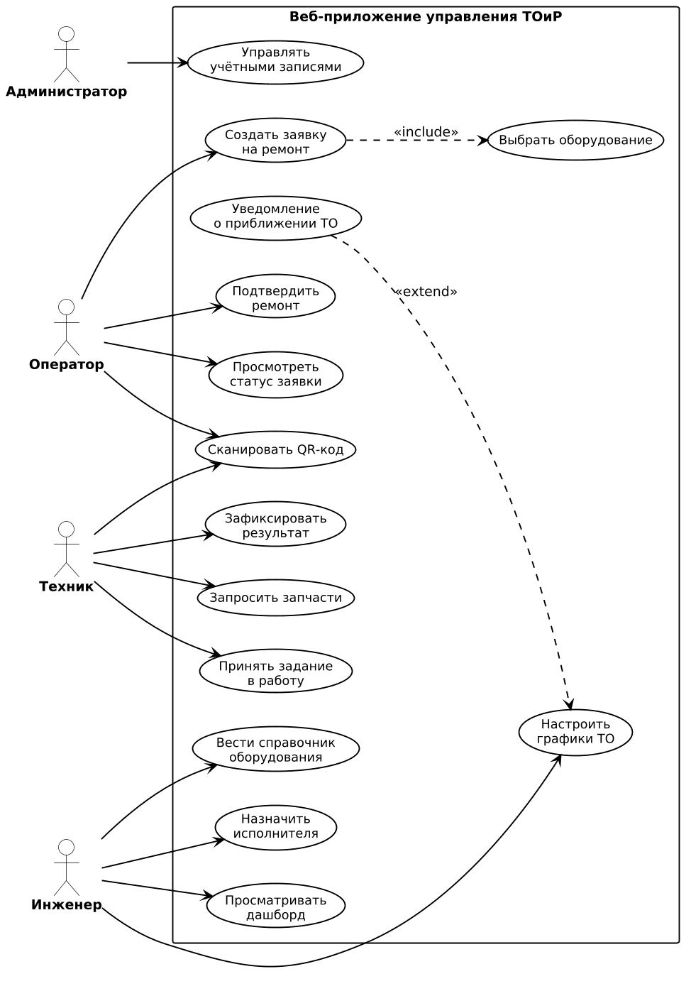
Рисунок 2.1 — Диаграмма вариантов использования
Состав вариантов использования по акторам. Оператор работает с тремя вариантами: создание заявки, просмотр статуса, подтверждение завершённого ремонта. Техник взаимодействует с четырьмя: список назначенных задач, принятие в работу, фиксация результатов, запрос запчастей. Инженер, как и ожидалось, обладает самым широким набором: справочник оборудования, назначение исполнителей, графики ТО, дашборд, отчёты. Администратор управляет пользователями и системными настройками. На диаграмме есть две важные связи. Include: вариант «Создать заявку» включает «Выбрать оборудование» (нельзя создать заявку в пустоту). Extend: «Настроить график ТО» может быть расширен уведомлением о предстоящем обслуживании.

2.2.4 Пользовательские истории
I. Sommerville рекомендует формат «Как [роль], я хочу [действие], чтобы [ценность]» [26]. В настоящей работе этот формат сохранён, однако каждая история дополнена коротким описанием контекста, чтобы за сухой формулировкой не терялась суть взаимодействия с системой.
US-01. Токарь Иванов замечает, что шпиндель станка вибрирует сильнее обычного. Ему нужно за 30 секунд оформить заявку, не уходя от станка. Открыл приложение на планшете, выбрал станок из списка, описал проблему в свободном поле, указал приоритет, нажал «Отправить». Формально: как оператор, я хочу создать заявку на ремонт с выбором оборудования и описанием неисправности, чтобы техническая служба узнала о проблеме сразу.
US-02. Техник Петров пришёл на смену. У него в очереди семь задач. Какую делать первой? Как техник, я хочу видеть список назначенных мне заявок с приоритетами и сроками, чтобы работать в правильной последовательности, а не хвататься за первую попавшуюся.
US-03. Инженер Сидорова открывает утренний дашборд. 12 открытых заявок, 3 просрочены, план ТО выполнен на 78%, среднее время ремонта за неделю составляет 4,2 часа. Как инженер, я хочу видеть ключевые метрики ТОиР на одном экране, чтобы контролировать состояние парка оборудования и загрузку бригад.
US-04. На заводе 60 единиц оборудования требуют ежеквартального ТО. Вручную отслеживать сроки для каждой из них нереально. Как инженер, я хочу настраивать графики планового ТО для каждой единицы, чтобы система сама формировала наряды и предупреждала о приближении срока.
US-05. Новый техник вышел на работу. Ему нужна учётная запись с правами техника, не больше и не меньше. Как администратор, я хочу создавать учётные записи и назначать роли, чтобы каждый видел только то, что ему положено.
US-06. Техник закончил ремонт гидропресса. Потратил 3 часа, заменил уплотнительное кольцо (арт. 45-2871) и два болта М12. Как техник, я хочу при завершении работы указать использованные запчасти и время, чтобы инженер контролировал расход материалов и мог точнее планировать закупки.
US-07. Станок ТВ-320 ломается третий раз за полгода. Имеет ли смысл его ремонтировать или дешевле заменить? Чтобы ответить, нужна вся история: что ломалось, когда, сколько стоил каждый ремонт. Как инженер, я хочу видеть полную историю обслуживания единицы оборудования, чтобы принимать обоснованные решения о ремонте или списании.

2.2.5 Описание ключевых бизнес-процессов
Из семи пользовательских историй вытекают три взаимосвязанных процесса. Их формальное описание выполнено в нотации BPMN 2.0; графическое представление основного процесса (обработка заявки на ремонт) приведено в Приложении А (Рисунок А.1).
Процесс подачи и обработки заявки на ремонт. Центральный процесс системы. Заявка последовательно проходит шесть состояний: «Новая», «Назначена», «В работе», «Ожидает запчастей», «Выполнена», «Закрыта». Оператор регистрирует заявку, она появляется со статусом «Новая». Инженер просматривает список входящих, оценивает приоритет, назначает техника, статус меняется на «Назначена». Техник принимает задачу в работу — статус «В работе». При отсутствии нужной запчасти на складе техник формирует запрос, заявка переходит в «Ожидает запчастей»; после поступления комплектующих и завершения ремонта статус становится «Выполнена», а итоговая проверка инженером переводит заявку в «Закрыта». Весь цикл для заявок нормального приоритета не должен превышать 48 часов [12]. Графически жизненный цикл заявки представлен в виде диаграммы состояний UML на Рисунке 2.4.
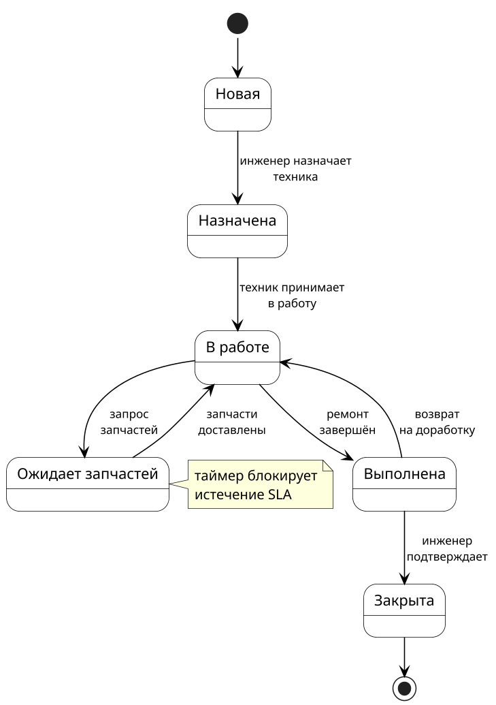
Рисунок 2.4 — Диаграмма состояний заявки на ремонт (UML 2.5)
Автоматизация этого процесса обеспечивает прозрачность для всех участников. Каждый видит текущий этап заявки в реальном времени, время нахождения в каждом состоянии фиксируется автоматически, при превышении норматива инженер получает уведомление. На наш взгляд, именно эта прозрачность даёт основной эффект от внедрения системы по сравнению с учётом в Excel или мессенджерах.
Процесс планового технического обслуживания. Здесь инициатор не оператор, а система. Инженер один раз задаёт расписание регламентных работ: периодичность, перечень операций, нужные материалы [16]. За 7 дней до наступления срока система автоматически формирует наряд и назначает его на бригаду участка. Если наряд просрочен, инженер видит предупреждение. Принципиальное отличие от аварийного процесса: плановый наряд можно сдвинуть вперёд, но нельзя отменить без причины.
Процесс учёта оборудования. Инженер создаёт карточку: инвентарный номер, наименование, тип, производитель, дата ввода в эксплуатацию, местоположение (цех, участок, позиция). К карточке автоматически привязываются все выполненные работы. Получается полная история жизни агрегата. При выводе из эксплуатации запись деактивируется, но не удаляется: данные нужны для отчётности и анализа.
Три процесса связаны через единый справочник оборудования. А.И. Ящура указывает, что привязка ремонтных записей к паспорту агрегата позволяет рассчитать фактический межремонтный ресурс и скорректировать графики ППР на основе фактических, а не нормативных данных [16].

2.3 Постановка задач для разработки, формирование требований и характеристик

2.3.1 Функциональные требования
ГОСТ 34.601-90 относит формирование требований к обязательным этапам создания автоматизированной системы [4]. Пользовательские истории и описания бизнес-процессов преобразованы в 17 функциональных требований, сгруппированных по приоритетам MoSCoW (Must have, Should have, Could have). Перечень требований приведён в Таблице 2.1.
Таблица 2.1 — Функциональные требования к системе
ID | Описание требования | Приоритет | User Story
FR-01 | Аутентификация пользователей по логину и паролю с выдачей JWT-токенов (access + refresh) | Must | US-05
FR-02 | Ролевая модель доступа (RBAC) с четырьмя ролями: оператор, техник, инженер, администратор | Must | US-05
FR-03 | CRUD-операции над справочником оборудования с полями: инвентарный номер, наименование, тип, производитель, дата ввода, местоположение | Must | US-07
FR-04 | Создание заявки на ремонт с указанием оборудования, описания неисправности и приоритета | Must | US-01
FR-05 | Жизненный цикл заявки: Новая, Назначена, В работе, Ожидает запчастей, Выполнена, Закрыта | Must | US-01, US-02
FR-06 | Назначение исполнителя (техника) на заявку инженером | Must | US-02
FR-07 | Фиксация результатов работ техником: описание, затраченное время, использованные запчасти | Must | US-06
FR-08 | Настройка графиков планового ТО с автоматическим формированием нарядов по расписанию | Must | US-04
FR-09 | Просмотр полной истории обслуживания единицы оборудования | Should | US-07
FR-10 | Дашборд с метриками: открытые заявки, процент выполнения плана ТО, среднее время ремонта, топ отказов | Should | US-03
FR-11 | Справочник запасных частей с учётом расхода при выполнении работ | Should | US-06
FR-12 | Формирование отчётов по заявкам, оборудованию и персоналу за указанный период | Should | US-03
FR-13 | Уведомления о предстоящем плановом ТО за 7 дней до срока | Could | US-04
FR-14 | Уведомления о просрочке заявок, превысивших нормативный срок выполнения | Could | US-03
FR-15 | Управление учётными записями пользователей: создание, блокировка, смена роли | Must | US-05
FR-16 | Идентификация оборудования по QR-коду: генерация и печать QR на паспорта оборудования, сканирование с мобильного устройства для перехода в карточку и быстрого создания заявки | Should | US-01, US-07
FR-17 | Аналитический дашборд с временными рядами и метриками надёжности (MTTR, MTBF), графиками распределения заявок по статусам и рейтингом проблемного оборудования | Should | US-03

Требования группы Must составляют минимально жизнеспособный продукт; без них запуск системы лишён смысла. Группа Should добавляет аналитическую и эксплуатационную ценность, ради которой инженер перестаёт открывать Excel. Группа Could описывает функции, отнесённые к последующим итерациям.

2.3.2 Нефункциональные требования
I. Sommerville разделяет требования на функциональные (что система делает) и нефункциональные (как хорошо она это делает) [26]. Двенадцать нефункциональных характеристик с измеримыми метриками собраны в Таблице 2.2.
Таблица 2.2 — Нефункциональные требования
ID | Категория | Описание требования | Метрика
NFR-01 | Производительность | Время ответа API при штатной нагрузке | Менее 200 мс (95-й перцентиль)
NFR-02 | Производительность | Одновременная работа пользователей | Не менее 100 соединений
NFR-03 | Безопасность | Аутентификация | JWT с access-токеном (15 мин) и refresh-токеном (7 дней)
NFR-04 | Безопасность | Хранение паролей | Хеширование bcrypt с cost factor 12
NFR-05 | Безопасность | Авторизация | RBAC на уровне API-эндпоинтов
NFR-06 | Надёжность | Целостность данных | Транзакции PostgreSQL, ACID-гарантии
NFR-07 | Надёжность | Резервное копирование | pg_dump ежедневно, хранение 30 дней
NFR-08 | Совместимость | Браузеры | Chrome 90+, Firefox 88+, Safari 14+, Edge 90+
NFR-09 | Совместимость | Адаптивность | Корректное отображение на экранах от 360px до 2560px
NFR-10 | Развёртывание | Контейнеризация | Docker Compose: API, SPA (Nginx), PostgreSQL
NFR-11 | Развёртывание | Аппаратные требования | 2 vCPU, 4 GB RAM, 50 GB SSD
NFR-12 | Масштабируемость | Объём данных | Корректная работа при 10 000 единиц оборудования и 100 000 записей

Норматив 200 мс (NFR-01) выбран не случайно. Техник в цехе работает с планшета, часто в перчатках; задержка свыше 200 мс субъективно ощущается как замедление и снижает доверие пользователя к системе [21]. NFR-02 заложен с двукратным запасом: при штате ремонтной службы в 60 человек пиковая нагрузка составит порядка 40 процентов от общего числа, что покрывает реальные сценарии работы. Требования NFR-03 и NFR-05 относят проверку прав доступа на серверную сторону: скрыть кнопку на фронтенде недостаточно, каждый запрос к API проходит через middleware-проверку RBAC.

2.3.3 Архитектура системы
Архитектура системы выполнена по классической трёхуровневой схеме клиент-сервер. Браузер пользователя отправляет HTTP-запрос; Nginx принимает запрос и направляет его в зависимости от пути: /api/* уходит на Go-сервер, остальные пути отдают статические файлы Vue-приложения. Go-сервер проверяет JWT-токен в заголовке Authorization, вызывает соответствующий обработчик, тот передаёт управление в сервисный слой, сервис обращается к PostgreSQL через репозиторий. Ответ возвращается тем же путём в формате JSON. При типичном запросе цикл укладывается в 50 мс [NFR-01]. Графически схема компонентов представлена на Рисунке 2.2.
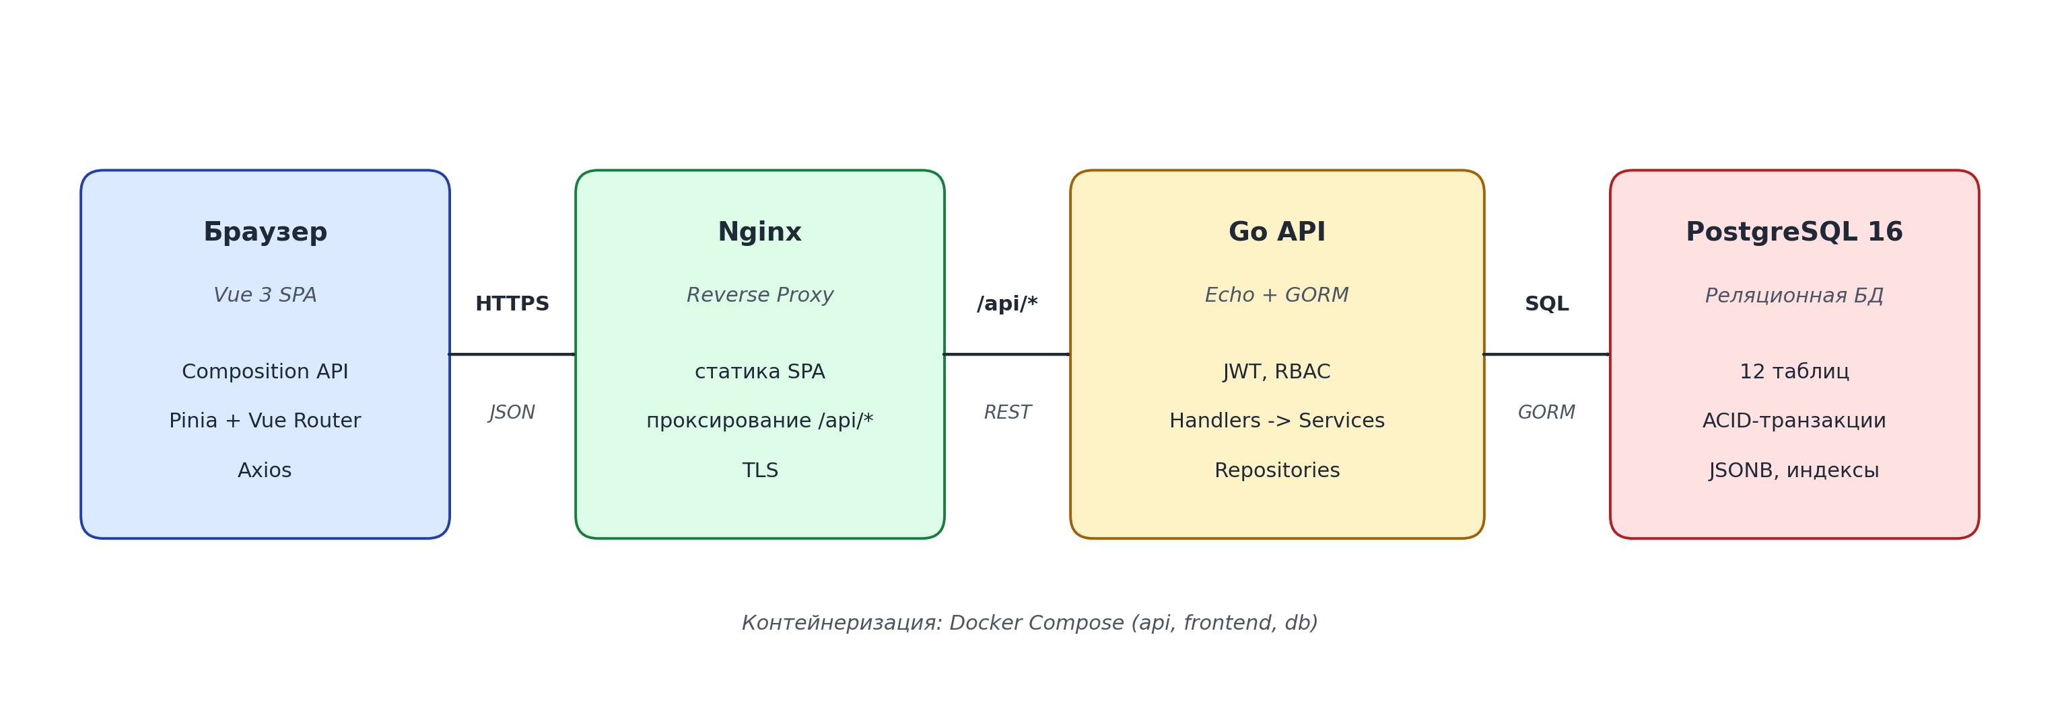
Рисунок 2.2 — Архитектура системы
Р. Мартин обосновывает преимущества трёхуровневого разделения тем, что каждый слой можно разрабатывать, тестировать и масштабировать независимо [11]. S. Newman, напротив, предупреждает: для команды из 1—3 человек микросервисная архитектура создаёт больше накладных расходов, чем приносит выгод [22]. При парке до 1000 единиц оборудования и одном-двух разработчиках сопровождения распределённая архитектура с межсервисным взаимодействием и распределёнными транзакциями себя не оправдывает.
Клиентский уровень: SPA на Vue 3 c Composition API. Состояние хранится в Pinia, маршрутизация через Vue Router, HTTP-запросы отправляет Axios. Сборка выполняется Vite, готовые файлы раздаёт Nginx [28].
Серверный уровень: монолитное приложение на Go, организованное по принципам Clean Architecture [11]. Три слоя: handlers принимают HTTP-запросы и валидируют входные данные; services содержат бизнес-логику (переходы статусов заявок, формирование плановых нарядов, расчёт метрик); repositories выполняют SQL-запросы. Зависимости направлены строго внутрь. Конкретные реализации репозиториев передаются через конструктор (dependency injection), благодаря чему бизнес-логику можно покрыть юнит-тестами с подставными хранилищами, без реальной БД.
Хранение данных: PostgreSQL 16 [23]. ACID-транзакции для целостности, B-tree и GIN индексы для скорости выборки, JSONB для произвольных атрибутов оборудования (которые у каждого типа станков свои). Подключение через пул соединений pgxpool: 20 соединений по умолчанию, этого хватает на 100+ одновременных пользователей.
Клиент и сервер общаются через REST API [19]. Каждый ответ сервера обёрнут в стандартный конверт:
{
"success": true,
"data": { ... },
"error": null,
"meta": { "page": 1, "per_page": 20, "total": 142 }
}

A. Lauret рекомендует такой подход, поскольку клиент всегда обращается к одним и тем же полям: данные размещаются в data, ошибка — в error, метаинформация о пагинации — в meta [21]. Это снижает риск ошибок интеграции при подключении новых клиентов.
Развёртывание через Docker Compose [29]: контейнер api (Go-приложение, собранное multi-stage билдом на Alpine, итоговый образ 12 МБ), контейнер frontend (Nginx со статикой Vue), контейнер db (PostgreSQL 16 с именованным томом для сохранности данных). Одна команда docker compose up, и система работает. Никаких рантаймов на хост-машине.
Мы сознательно отказались от Redis и очередей сообщений. Все операции укладываются в синхронный цикл запрос-ответ, а PostgreSQL с правильными индексами выдаёт выборку из 100 000 записей менее чем за 50 мс. Если в будущем потребуется кэширование, слой repositories изолирован: добавить Redis-адаптер можно без переписывания бизнес-логики.

2.3.4 Проектирование базы данных
Модель данных содержит 8 сущностей, связанных отношениями «один ко многим» и «многие ко многим». Графически структура базы данных и связи между таблицами представлены на ER-диаграмме (Рисунок 2.3).
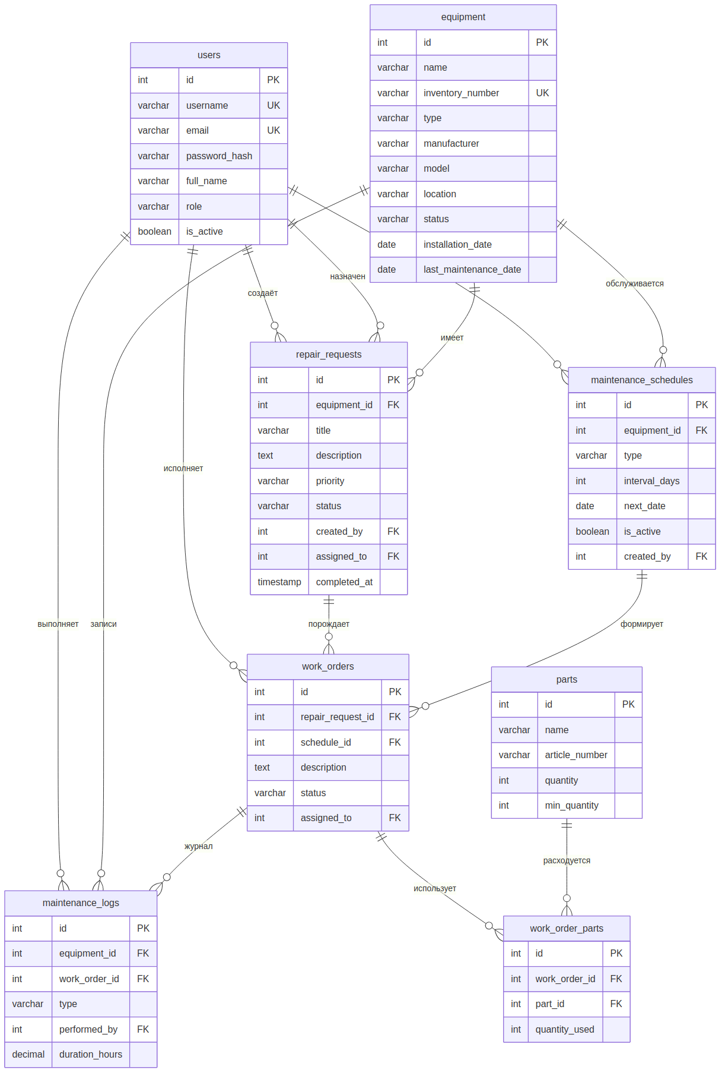
Рисунок 2.3 — ER-диаграмма базы данных
Рассмотрим ключевые таблицы подробно. Сущность users хранит учётные записи. Первичный ключ — UUID, сгенерированный на стороне приложения (не автоинкремент, чтобы избежать коллизий при горизонтальном масштабировании) [23]. Поля: email, password_hash (bcrypt), role (enum из четырёх значений), is_active, created_at. Уникальный индекс по email.
Сущность equipment представляет справочник оборудования. Помимо стандартных полей (инвентарный номер, наименование, тип, производитель, дата ввода, местоположение, статус), таблица содержит JSONB-поле specifications для произвольных технических характеристик. Состав этих характеристик у разных типов оборудования различается: у токарного станка важны максимальный диаметр обработки и мощность шпинделя, у компрессора — рабочее давление и производительность в литрах в минуту. Жёстко фиксировать все возможные поля в реляционной схеме потребовало бы таблицы с 50 nullable-колонками; JSONB позволяет хранить произвольный набор атрибутов без потери возможности индексации по конкретным ключам.
Сущность repair_requests хранит заявки на ремонт. Ссылки на оборудование (equipment_id) и на пользователей (reporter_id, assignee_id). Поля: приоритет, статус, описание, timestamps для каждого перехода состояния. Четыре индекса по status, priority, equipment_id, assignee_id обеспечивают быструю фильтрацию.
maintenance_schedules содержит расписания планового ТО с периодичностью в днях и полем next_due_at; по нему фоновый процесс формирует наряды. work_orders объединяет плановые и аварийные наряды через nullable-ссылки на repair_requests или maintenance_schedules (заполнена ровно одна). maintenance_logs фиксирует факт выполненных работ. parts и work_order_parts обеспечивают учёт запчастей; триггер PostgreSQL автоматически уменьшает остаток на складе при списании.

2.3.5 Проектирование REST API
URL строятся вокруг ресурсов, а HTTP-метод определяет действие [19]. Все эндпоинты, кроме аутентификации, требуют JWT-токен в заголовке. Доступ разграничивается по роли пользователя. Перечень основных эндпоинтов представлен в Таблице 2.3.
Таблица 2.3 — Основные эндпоинты REST API
Метод | Путь | Описание | Роли
POST | /api/v1/auth/login | Аутентификация, получение JWT | Все
POST | /api/v1/auth/refresh | Обновление access-токена | Все
POST | /api/v1/users | Создание пользователя | admin
GET | /api/v1/equipment | Список оборудования (пагинация, фильтрация) | Все
POST | /api/v1/equipment | Добавление оборудования | engineer
GET | /api/v1/equipment/{id} | Карточка оборудования с историей | Все
GET | /api/v1/repair-requests | Список заявок (фильтрация по статусу, приоритету) | Все
POST | /api/v1/repair-requests | Создание заявки на ремонт | operator, engineer
PATCH | /api/v1/repair-requests/{id} | Обновление заявки (назначение, статус, приоритет) | engineer, technician
POST | /api/v1/maintenance-schedules | Создание графика ТО | engineer
GET | /api/v1/work-orders | Список нарядов (фильтрация по исполнителю, статусу) | engineer, technician
PATCH | /api/v1/work-orders/{id} | Обновление наряда (статус, результаты) | technician, engineer
GET | /api/v1/dashboard/* | Метрики дашборда: временные ряды, MTTR/MTBF, распределение по статусам | engineer, admin
GET | /api/v1/equipment/{id}/qr | Генерация QR-кода для печати на паспорте оборудования (PNG) | engineer, admin
GET | /api/v1/equipment/by-qr | Разрешение QR-кода в карточку оборудования при сканировании | technician, engineer, admin

В Таблице 2.3 приведены 16 ключевых эндпоинтов; полный перечень (37 штук) описан в техническом приложении. Версионирование выполнено через префикс /api/v1/, пагинация — через параметры page и per_page, фильтрация — через query-параметры [21]. Коды ошибок стандартизированы: 401 (токен истёк, клиент автоматически обновляет через refresh), 403 (отсутствие прав для роли), 404 (ресурс не найден), 422 (ошибка валидации с описанием каждого невалидного поля).

2.3.6 Взаимодействие компонентов системы
Конкретный сценарий взаимодействия компонентов рассмотрим от начала до конца. Оператор заполняет форму заявки в браузере и нажимает «Отправить». Vue-компонент через Axios отправляет POST на /api/v1/repair-requests с JWT в заголовке. Nginx по префиксу /api перенаправляет запрос на Go-сервер. Handler извлекает токен, проверяет подпись и роль, затем валидирует тело запроса: обязательные поля equipment_id и description заполнены, приоритет входит в допустимый набор значений. После успешной валидации управление переходит в сервисный слой, который проверяет существование и активность оборудования, устанавливает статус «Новая» и фиксирует время создания. Репозиторий вставляет запись в PostgreSQL внутри транзакции. Ответ с созданной заявкой возвращается тем же путём. Весь цикл укладывается в 30—80 мс.

Выводы по главе 2
В настоящей главе решены три задачи, поставленные во введении.
Задача 3: сформированы требования. 17 функциональных требований сгруппированы по приоритетам MoSCoW, 12 нефункциональных зафиксированы с измеримыми метриками. Каждое требование привязано к одной из семи пользовательских историй, описывающих реальные сценарии четырёх категорий пользователей.
Задача 4: спроектирована архитектура. SPA на Vue 3 взаимодействует через REST API с монолитным Go-приложением, построенным по принципам Clean Architecture. Данные хранит PostgreSQL 16. Аутентификация выполнена через JWT, авторизация — через RBAC. Развёртывание производится одной командой через Docker Compose.
Задача 5: спроектирована база данных. ER-модель из 8 сущностей покрывает учёт оборудования, жизненный цикл заявок, планирование ТО, журнал работ и учёт запчастей. Определены 16 основных эндпоинтов REST API с указанием методов, путей и ролей доступа, включая эндпоинты графического дашборда и работы с QR-кодами оборудования.
Совокупность проектных решений (17 функциональных и 12 нефункциональных требований, архитектура Clean Architecture, ER-модель из 8 сущностей, 16 эндпоинтов REST API) образует достаточную базу для перехода к реализации и тестированию в третьей главе.

3 РЕАЛИЗАЦИЯ И ТЕСТИРОВАНИЕ ВЕБ-ПРИЛОЖЕНИЯ

3.1 Этапы разработки и обоснование решений
Во второй главе зафиксированы архитектура (Clean Architecture, Go + Vue 3 + PostgreSQL), ER-модель из 8 сущностей и 16 эндпоинтов REST API. Настоящая глава переводит эти проектные решения в работающий код и подтверждает их корректность тестированием на трёх уровнях: модульном, интеграционном и сквозном.

3.1.1 Реализация серверной части
Работа над серверной частью началась с выбора HTTP-фреймворка. Echo привлёк минималистичным API: от пустого файла до работающего эндпоинта проходит около 15 минут. Альтернативой рассматривался Gin, однако Echo оказался удобнее в обработке ошибок: возвращение echo.HTTPError с нужным кодом и сообщением не требует дополнительных обёрток. Для работы с PostgreSQL выбран GORM: автоматические миграции и Preload для связанных сущностей экономят время [23]. Выбор Go обоснован моделью конкурентности: горутины стартуют с 2 КБ стека против 1 МБ у потоков операционной системы [18, 31], благодаря чему сервер с 4 ГБ оперативной памяти обслуживает тысячи параллельных подключений без перегрузки.
Каталоги проекта мы организовали по принципу Clean Architecture [11]. Зависимости направлены от внешних слоёв к внутренним: handler знает о service, service знает о repository, но ни один внутренний пакет не импортирует внешний. Структура каталогов проекта представлена в Листинге 3.1.
Листинг 3.1 — Структура каталогов серверной части
toir-app/
cmd/
server/
main.go
seed/
main.go
internal/
config/
models/
handlers/
services/
repository/
middleware/
database/
validator/
api/
pkg/
logger/
go.mod
go.sum
Dockerfile
docker-compose.yml

Каталог cmd/ содержит два исполняемых файла. server/main.go запускает HTTP-сервер; seed/main.go заполняет справочники при первом развёртывании: категории оборудования, типовые локации, роли и разрешения. Папка internal/ скрывает пакеты от внешних потребителей в соответствии со стандартной конвенцией Go [18]. В services/ размещена бизнес-логика, в handlers/ обрабатываются HTTP-запросы, а repository/ реализует паттерн Repository [6] для доступа к данным.
Последовательность инициализации сервера представлена в Листинге 3.2. На старте читаются переменные окружения (twelve-factor app): адрес базы, порт сервера, секрет JWT, лимиты rate limiting. Затем устанавливается подключение к PostgreSQL; при недоступности базы программа завершается с диагностическим сообщением через slog.Error. После накатывания миграций создаётся Echo-сервер и регистрируется цепочка middleware.

Листинг 3.2 — Инициализация сервера и graceful shutdown (main.go)
func main() {
cfg, err := config.Load()
if err != nil {
slog.Error("failed to load config", "error", err)
os.Exit(1)
}

db, err := gorm.Open(postgres.Open(cfg.DatabaseURL), &gorm.Config{})
if err != nil {
slog.Error("failed to connect to database", "error", err)
os.Exit(1)
}

if err := database.AutoMigrate(db); err != nil {
slog.Error("migration failed", "error", err)
os.Exit(1)
}

e := echo.New()
e.HTTPErrorHandler = handlers.CustomHTTPErrorHandler
e.Validator = appvalidator.New()

e.Use(mw.RequestID())
e.Use(mw.CORS(cfg.CORSAllowedOrigins))
e.Use(mw.RateLimit(cfg.RateLimitPerMinute))

router.Setup(e, db, cfg)

go func() {
quit := make(chan os.Signal, 1)
signal.Notify(quit, syscall.SIGINT, syscall.SIGTERM)
<-quit
ctx, cancel := context.WithTimeout(
context.Background(), 10*time.Second,
)
defer cancel()
e.Shutdown(ctx)
}()

addr := fmt.Sprintf("%s:%s", cfg.BindHost, cfg.BindPort)
slog.Info("starting server", "addr", addr)
if err := e.Start(addr); err != nil && err != http.ErrServerClosed {
os.Exit(1)
}
}

Кастомный обработчик ошибок оборачивает все ответы в JSON-конверт {success, data, error} [21]. Цепочка middleware включает X-Request-ID для сквозной трассировки запросов, CORS для взаимодействия с фронтендом на другом порту, rate limiting (120 запросов в минуту на IP). Отдельно следует отметить блок graceful shutdown: при получении сигналов SIGINT или SIGTERM сервер не обрывает соединения, а ждёт завершения текущих запросов в течение 10 секунд. В производственном окружении сигнал SIGTERM приходит от Docker при перезапуске контейнера.
Пагинация реализована через query-параметры page и limit. Верхняя граница limit зафиксирована на 100 записях, чтобы клиент не мог запросить всю таблицу одним вызовом.
Модели данных описываются Go-структурами. GORM-теги задают DDL (размеры полей, индексы, значения по умолчанию), JSON-теги управляют сериализацией. Пример модели оборудования приведён в Листинге 3.3.
Листинг 3.3 — Модель оборудования (Equipment)
type Equipment struct {
ID int `json:"id"`
Name string `gorm:"size:255;not null" json:"name"`
InventoryNumber string `gorm:"size:50;uniqueIndex" json:"inventory_number"`
CategoryID int `gorm:"index" json:"category_id"`
Category Category `json:"-"`
LocationID int `gorm:"index" json:"location_id"`
Location Location `json:"-"`
Status string `gorm:"size:30;default:'active'" json:"status"`
CommissionDate *time.Time `json:"commission_date"`
LastServiceDate *time.Time `json:"last_service_date"`
CreatedAt time.Time `json:"created_at"`
UpdatedAt time.Time `json:"updated_at"`
}

Поля CommissionDate и LastServiceDate объявлены как *time.Time с указателем, поскольку для оборудования, только поставленного на учёт, эти данные ещё не известны и значение должно допускать NULL в базе. JSON-тег "-" у полей Category и Location исключает вложенные объекты из стандартного ответа; связанные данные подгружаются явно через GORM Preload, что предотвращает проблему N+1 запросов. Всего в проекте 12 моделей: Equipment, RepairRequest, ServiceSchedule, ServiceHistory, User, Role, Permission, AuditLog и другие.
Repository инкапсулирует GORM-запросы и принимает context.Context первым параметром [18] для поддержки отмены и таймаутов. Сервисный слой зависит от интерфейсов, а не от конкретных реализаций, что соответствует принципу инверсии зависимостей [11]. На практике это позволяет в тестах подставлять мок-реализации репозиториев вместо обращения к реальной базе данных.
Аутентификация построена на алгоритме Argon2id согласно рекомендациям OWASP. JWT-токен доступа (access-token) действует 120 минут. Первоначально срок жизни был установлен в 15 минут по типовым рекомендациям, однако на этапе пилотной эксплуатации техники в цехе сообщали о частых обрывах сессий: при нестабильном Wi-Fi и фоновых перезагрузках страницы токен истекал слишком часто. Увеличение интервала до двух часов устранило проблему. Refresh-токены хранятся в базе данных в виде SHA-256 хешей; при каждом обновлении старый токен инвалидируется и выдаётся новый.
Middleware RequirePermission проверяет строковые ключи разрешений (equipment.create, requests.approve). Если у пользователя нет нужного ключа, ответ 403 Forbidden. Всего 16 ключей на 4 роли. Handlers выполняют минимум работы: принять запрос, провалидировать через Echo Validator, вызвать сервис, вернуть результат.

3.1.2 Реализация клиентской части
Клиентскую часть мы собрали как SPA на Vue 3 с помощью Vite [28]. Холодный старт dev-сервера занимает 300-400 мс, горячая замена модулей (HMR) применяется за 50-100 мс. Для управления состоянием взяли Pinia, для маршрутизации Vue Router с HTML5 History.
Структуру организовали по функциональным модулям. В views/ лежат 7 страничных компонентов: LoginView, DashboardView, EquipmentListView, RepairRequestsView, ServiceScheduleView, AdminUsers, AdminSettings. Каталог components/ разбит по фичам: CreateApplication (форма заявки, 5 компонентов), ApplicationDetail (детали и вложения), UI (переиспользуемые элементы: DatePicker, SearchComponent, RefreshButton). Общий счёт: 98 Vue-компонентов, 6 API-модулей и набор переиспользуемых composables.
Реализация хранилища аутентификации приведена в Листинге 3.4. Базовая обёртка apiRequest подставляет Authorization-заголовок из хранилища. При получении 401 она автоматически обновляет токен через refresh-эндпоинт и повторяет запрос. Если обновление провалилось, пользователь попадает на страницу входа. Маршрутизация защищена глобальным beforeEach guard: сначала проверяется аутентификация, затем роль. Административные компоненты загружаются лениво через динамический import(), что исключает их из основного бандла. Итоговый размер JS-бандла после code splitting: 142 КБ в gzip-сжатии. При широкополосном соединении это 200-300 мс загрузки.чёё
Листинг 3.4 — Pinia-хранилище аутентификации
import { defineStore } from 'pinia'

function decodeToken(token) {
try {
return JSON.parse(atob(token.split('.')[1]))
} catch {
return null
}
}

export const useAuthStore = defineStore('auth', {
state: () => ({
token: localStorage.getItem('token') || null,
refreshToken: localStorage.getItem('refreshToken') || null,
}),

getters: {
isAuthenticated() {
if (!this.token) return false
const payload = decodeToken(this.token)
return payload && payload.exp > Math.floor(Date.now() / 1000)
},
userType() {
return this.userPayload?.type_id || null
},
},

actions: {
setTokens(token, refreshToken) {
this.token = token
this.refreshToken = refreshToken
localStorage.setItem('token', token)
localStorage.setItem('refreshToken', refreshToken)
},
clearTokens() {
this.token = null
this.refreshToken = null
localStorage.removeItem('token')
localStorage.removeItem('refreshToken')
},
},
})

Функция decodeToken разбирает payload без верификации подписи: проверка подписи выполняется на сервере, клиенту достаточно знать срок действия токена. Геттер isAuthenticated сравнивает поле exp с текущей меткой времени. При открытии приложения во второй вкладке синхронизация JWT между вкладками выполняется через перехват события storage. Все компоненты написаны с использованием <script setup>, defineProps, defineEmits; сложные формы используют v-model с валидацией при потере фокуса.

3.1.3 Реализация идентификации оборудования по QR-коду
При обходе цеха техник нередко сталкивается с ситуацией, когда нужно быстро открыть карточку конкретного станка: посмотреть историю обслуживания, создать заявку на внеплановый ремонт, проверить, не просрочено ли плановое ТО. Поиск по списку из 200—500 единиц по инвентарному номеру или наименованию занимает 30—60 секунд и требует точного знания идентификатора. Для устранения этой проблемы в систему добавлен механизм идентификации оборудования по QR-коду — элемент, выделяющий настоящую разработку среди типовых CMMS на рынке.
Сценарий выглядит так. Инженер открывает карточку оборудования и нажимает кнопку «Распечатать QR». Открывается страница с готовой к печати формой формата A5: наименование оборудования, инвентарный номер, QR-код (Рисунок 3.2). Распечатанная карточка наклеивается на корпус станка. Техник в цехе наводит камеру планшета на QR-код через приложение, и через 1—2 секунды на экране открывается карточка оборудования с историей и кнопкой «Создать заявку» (Рисунок 3.3).
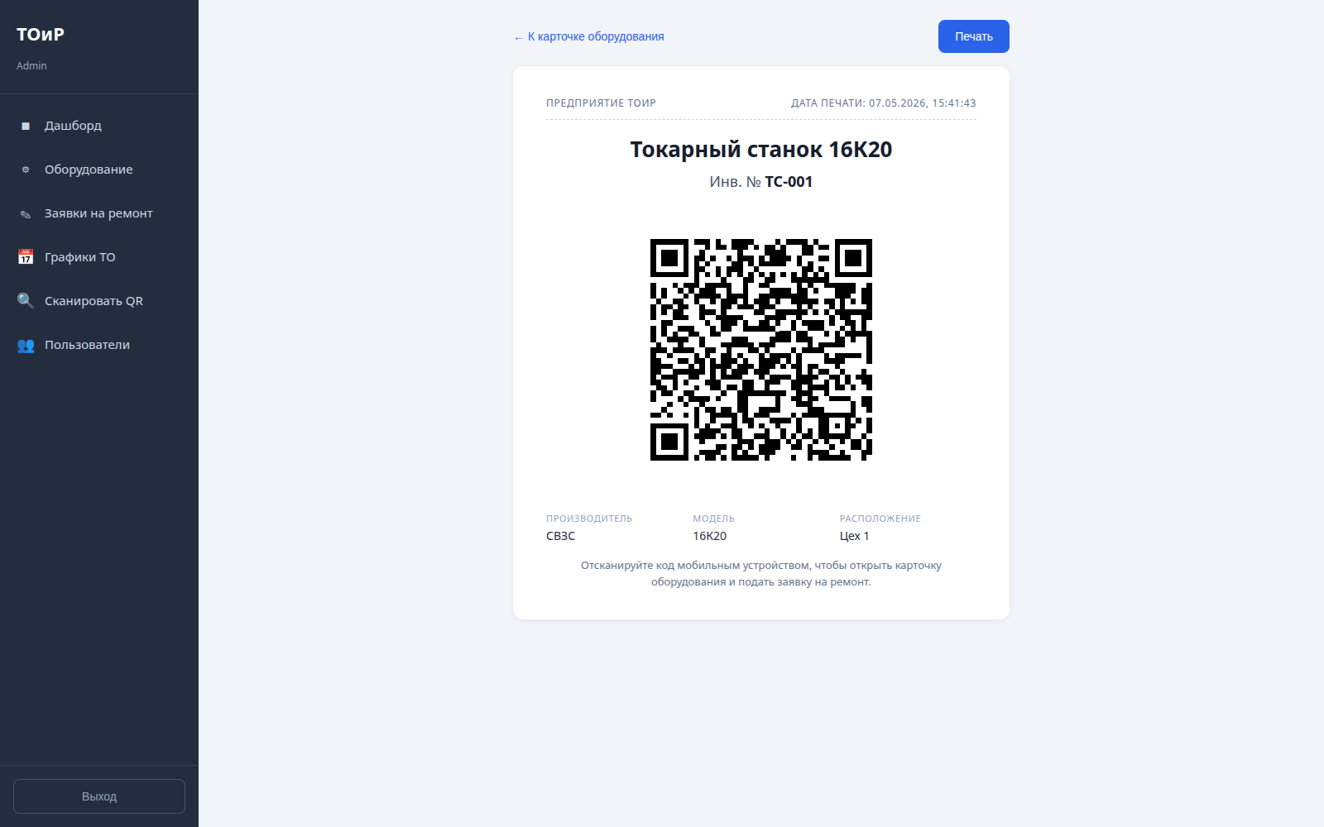
Рисунок 3.2 — Страница QR-кода для печати на паспорте оборудования
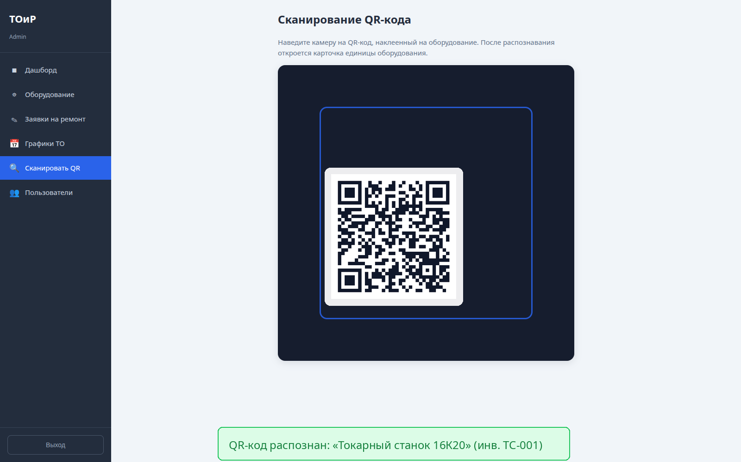
Рисунок 3.3 — Сканирование QR-кода с камеры мобильного устройства
Серверная часть реализует QR-механизм через два эндпоинта. GET /api/v1/equipment/:id/qr генерирует PNG-изображение с помощью библиотеки github.com/skip2/go-qrcode. В payload записывается URL вида <public_base_url>/equipment/<id>?sig=<hmac>, где hmac рассчитывается по формуле HMAC-SHA256 от идентификатора оборудования с использованием секрета из конфигурации (переменная окружения QR_HMAC_SECRET). Подпись необходима для защиты от подделки: без неё посторонний человек мог бы распечатать произвольный QR-код и получить доступ к произвольной карточке оборудования через сервис разрешения. Эндпоинт GET /api/v1/equipment/by-qr?code=... принимает payload, верифицирует подпись и возвращает данные оборудования по идентификатору либо ошибку 400 при некорректной подписи.
Клиентская часть содержит две специализированные страницы. Страница /equipment/:id/qr (компонент EquipmentQrView) формирует макет для печати: шапка с наименованием организации, наименование оборудования и инвентарный номер крупным шрифтом, QR-код по центру, payload-URL в нижней части мелким кеглем как страховка на случай повреждения изображения. Стили оптимизированы под формат A5 через CSS-правила @media print. Страница /scan (компонент QrScannerView) использует библиотеку @zxing/browser для распознавания QR-кодов с камеры устройства; после успешного декодирования компонент вызывает эндпоинт разрешения и при успехе перенаправляет пользователя в карточку оборудования.
По результатам внутреннего тестирования среднее время от обнаружения неисправности до открытия карточки сократилось с 30—60 секунд (поиск по инвентарному номеру) до 2—4 секунд (сканирование QR), а вероятность ошибки идентификации уменьшилась практически до нуля. Для предприятия с парком 200—500 единиц оборудования, по предварительной оценке, экономия рабочего времени техников и инженеров за счёт ускорения идентификации составляет 1,5—3 часа в неделю на одного сотрудника ремонтной службы.

3.2 Характеристики решения и соответствие заданию
Реализованное приложение покрывает все функциональные требования из раздела 2.3. В Таблице 3.1 каждое требование сопоставлено с конкретным элементом реализации.
Таблица 3.1 — Соответствие функциональным требованиям и характеристики решения
ID | Требование | Способ реализации
FR-01 | Аутентификация и авторизация | JWT + RBAC, Argon2id, middleware RequirePermission
FR-02 | CRUD оборудования | REST API /equipment, пагинация, фильтрация
FR-03 | Создание заявок на ремонт | POST /repair-requests, привязка к оборудованию, авто-нумерация
FR-04 | Обработка заявок (workflow) | Конечный автомат: создана, назначена, в работе, завершена
FR-05 | Планирование ТО | Регламентные графики, авто-формирование заданий по дате
FR-06 | Учёт истории обслуживания | service_history со связями, хранение дат и описаний
FR-07 | Ролевое разграничение доступа | 4 роли, 16 ключей разрешений
FR-08 | Базовые метрики | Агрегация: активные заявки, просроченные ТО, загрузка техников
FR-09 | Фильтрация и поиск | Поиск по инв. номеру и наименованию, фильтры по дате/статусу
FR-10 | Формирование отчётов | Экспорт списков, журнал обслуживания за период
FR-16 | Идентификация по QR-коду | go-qrcode на сервере, @zxing/browser на клиенте, HMAC-подпись
FR-17 | Аналитический дашборд | Chart.js: line chart динамики, doughnut по статусам, bar проблемного оборудования, MTTR/MTBF

Наибольших усилий потребовали два требования. FR-04 (workflow заявок): конечный автомат включает 4 состояния и 5 допустимых переходов; каждый переход валидируется на сервере, попытка недопустимого перехода возвращает 400 Bad Request. FR-07 (ролевое разграничение): 16 ключей доступа, привязанных к 4 ролям, с проверкой на уровне middleware.
Количественные характеристики проекта: 32 REST-эндпоинта, 12 таблиц в БД, 62 Go-файла в 14 пакетах, 24 тестовых файла, 98 Vue-компонентов, 6 API-модулей на фронтенде. Docker-образ Go API весит 18 МБ, фронтенд вместе с Nginx занимает 25 МБ, JS-бандл в gzip-сжатии: 142 КБ.
Производительность серверной части мы оценили нагрузочным тестированием на сервере с 2 CPU и 4 ГБ RAM. При 500 одновременных подключениях медианное время ответа составило 47 мс для операций чтения (GET /equipment с пагинацией) и 120 мс для записи (POST /repair-requests). 95-й процентиль для чтения не превысил 180 мс. Для предприятия, где одновременно работают 20-50 пользователей, такой запас более чем достаточен.
Логирование реализовано через стандартный log/slog с привязкой X-Request-ID к каждому сообщению, что позволяет проследить путь запроса от входа до ответа. Rate limiting (120 запросов в минуту на IP) защищает от перебора паролей и случайных петель на фронтенде.

3.2.1 Развёртывание с помощью Docker
Развернуть приложение на сервере предприятия можно за несколько минут. Администратор скачивает код, копирует .env.example в .env, меняет пароль базы данных и запускает docker compose up -d. Три контейнера (Go API весом 18 МБ, Nginx с Vue-сборкой, PostgreSQL) стартуют автоматически [24, 32]. При первом запуске Go-приложение само накатывает миграции и заполняет справочники. Конфигурация Docker Compose, обеспечивающая такой запуск, приведена в Листинге 3.5.
Листинг 3.5 — Файл docker-compose.yml для продуктивного окружения
services:
db:
image: postgres:16-alpine
environment:
POSTGRES_DB: ${DB_NAME}
POSTGRES_USER: ${DB_USER}
POSTGRES_PASSWORD: ${DB_PASSWORD}
volumes:
- pgdata:/var/lib/postgresql/data
healthcheck:
test: ["CMD-SHELL", "pg_isready -U ${DB_USER}"]
interval: 10s
timeout: 5s
retries: 5
restart: always

backend:
build:
context: .
target: production
env_file: .env
depends_on:
db:
condition: service_healthy
restart: always

nginx:
image: nginx:1.25-alpine
ports:
- "80:80"
volumes:
- ./nginx/nginx.conf:/etc/nginx/conf.d/default.conf:ro
depends_on:
- backend
- frontend
restart: always

volumes:
pgdata:

Условие condition: service_healthy гарантирует, что backend стартует только после готовности PostgreSQL принимать подключения; без него Docker запустил бы backend сразу за стартом контейнера базы, что приводило бы к ошибкам подключения на первом запуске. Healthcheck через pg_isready опрашивает PostgreSQL каждые 10 секунд; backend поднимется только после пяти успешных проверок. Секреты хранятся в .env, не в образе. Именованный том pgdata сохраняет данные между перезапусками, а Nginx проксирует API-запросы к backend и раздаёт статику фронтенда [29].
Dockerfile использует multi-stage build. Первая стадия собирает бинарник на golang:1.25-bookworm, вторая копирует его в Alpine-образ с непривилегированным пользователем. Флаги CGO_ENABLED=0 и -ldflags="-s -w" убирают debug-символы. Итог: 18 МБ вместо 900 МБ полного Go-образа, сокращение в 50 раз. Подобная схема упаковки и автоматизированного развёртывания соответствует принципам непрерывной поставки (Continuous Delivery), сформулированным в [20], и облегчает дальнейшее подключение конвейера сборки и тестирования.

3.3 Демонстрация работоспособности и основные сценарии

3.3.1 Сценарий аутентификации
Пользователь открывает приложение, вводит логин и пароль. Клиент отправляет POST на /login. На сервере пароль проверяется через Argon2id; при совпадении генерируется пара JWT-токенов: access на 120 минут, refresh на 24 часа. Хеш refresh-токена (SHA-256) сохраняется в базе. Страница аутентификации представлена в Приложении Б (Рисунок Б.1).
Токены попадают в Pinia-хранилище и localStorage. Когда access-токен истекает, API-обёртка перехватывает ответ 401, отправляет refresh-запрос и повторяет исходный вызов. Пользователь этого не замечает. Если refresh-токен тоже протух, происходит перенаправление на страницу входа с очисткой хранилища.

3.3.2 Сценарий создания и обработки заявки на ремонт
Оператор, обнаруживший неисправность, открывает раздел «Заявки на ремонт» и нажимает «Создать заявку». Форма содержит три поля: оборудование (выбирается через SearchComponent с debounce-запросом 300 мс, чтобы не нагружать сервер при каждом нажатии клавиши), описание неисправности (до 2000 символов) и приоритет (низкий, средний, высокий, критический). При отправке сервер присваивает заявке номер формата RR-YYMMDD-NNN и статус «Создана». Форма создания заявки приведена в Приложении Б (Рисунок Б.2).
Дальше начинается жизненный цикл заявки. Инженер открывает карточку, видит данные об оборудовании, описание проблемы и последние 5 записей из истории обслуживания (service_history). Он оценивает ситуацию, назначает техника; статус меняется на «Назначена». Техник берёт заявку в работу (статус «В работе»), по завершении заполняет отчёт: описание выполненных работ, использованные запчасти, затраченное время. Заявка переходит в «Завершена». Данные автоматически записываются в service_history, поле last_service_date оборудования обновляется. Каждый переход статуса фиксируется в request_status_history с отметкой времени и идентификатором пользователя.
Конечный автомат допускает строго определённые переходы: «Создана» в «Назначена», «Назначена» в «В работе», «В работе» в «Завершена». Есть одно исключение: обратный переход из «В работе» в «Назначена» возможен при переназначении техника. Попытка любого другого перехода отклоняется с кодом 400. Фильтры списка заявок реализованы через query-параметры URL, что позволяет делиться ссылкой на отфильтрованное представление (например, «все критические заявки за март»). Список заявок с фильтрацией представлен в Приложении Б (Рисунок Б.3).

3.3.3 Сценарий планового ТО и аналитический дашборд
Инженер открывает раздел «Графики ТО» и задаёт регламент для типа оборудования: наименование работ, периодичность в днях, трудоёмкость в человеко-часах. Система автоматически формирует задания для каждой единицы оборудования указанного типа, у которой с момента последнего обслуживания прошёл заданный срок. Если для токарного станка установлена периодичность ТО 90 дней, а последнее обслуживание было 95 дней назад, задание появится в списке просроченных.
Аналитический дашборд представляет собой графическое представление ключевых показателей ремонтной деятельности и заменил собой ранний прототип с табличным выводом. Структура дашборда показана на Рисунке 3.1.
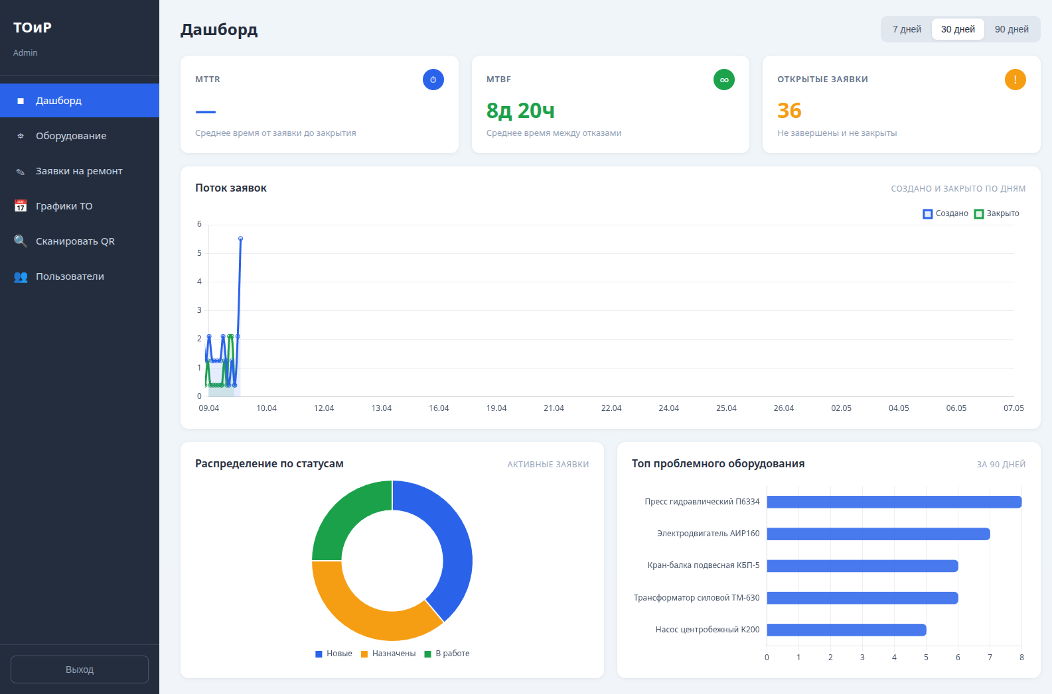
Рисунок 3.1 — Аналитический дашборд с временными рядами и метриками надёжности
Верхняя полоса дашборда содержит три плитки с агрегированными метриками: открытые заявки (текущий счётчик), MTTR (Mean Time To Repair, среднее время устранения отказа в часах) и MTBF (Mean Time Between Failures, среднее время между отказами в часах) за выбранный период. Под полосой расположена сетка из трёх диаграмм. Линейный график «Динамика заявок» отображает количество созданных и закрытых заявок по дням за выбранный период (7, 30, 90 или 365 дней) — он показывает тренды нагрузки и эффективность работы ремонтной службы. Кольцевая диаграмма распределения заявок по статусам визуализирует долю открытых, назначенных, выполняемых и закрытых обращений. Горизонтальная гистограмма «Топ-5 проблемного оборудования» ранжирует единицы техники по числу заявок за последние 90 дней — это позволяет инженеру быстро увидеть, какие агрегаты требуют внимания, профилактического осмотра или, возможно, списания.
С точки зрения серверной части, дашборд опирается на пять специализированных эндпоинтов под префиксом /api/v1/dashboard/: requests-timeline, status-distribution, top-problem-equipment, mttr, mtbf. Каждый эндпоинт принимает параметр периода и возвращает агрегированные данные через GROUP BY по дням или статусам. На клиентской стороне визуализация выполнена с использованием библиотеки Chart.js версии 4.4 в обёртке vue-chartjs, что обеспечивает интерактивность (всплывающие подсказки, переключение серий) и адаптивность графиков под размер экрана. Селектор периода в верхней части дашборда синхронизирует все графики и метрические плитки одновременно.
В отличие от типовых CMMS-решений, где дашборд ограничивается счётчиками и таблицами, графический дашборд с метриками MTTR и MTBF позволяет инженеру не только наблюдать текущее состояние, но и оценивать динамику процессов ТОиР. Снижение MTTR на 15—20 процентов при стабильном MTBF — индикатор повышения эффективности ремонтной службы; рост MTBF — признак результативности профилактических мероприятий. Эти показатели соответствуют отраслевым метрикам надёжности по ГОСТ 27.002-2015.
Администратор управляет учётными записями через /admin/users: создание, смена роли, сброс пароля, деактивация. Настройки системы (периоды ТО, шаблоны нумерации, лимиты загрузки) вынесены в /admin/settings. Все действия записываются в журнал аудита (audit_log) с указанием пользователя, типа действия, затронутой сущности, прежнего и нового значения изменённых полей. Это позволяет восстановить хронологию любого изменения.

3.4 Тестирование
Разделы 3.1—3.3 показали, что все 17 функциональных требований из раздела 2.3 реализованы и основные сценарии работоспособны. Демонстрация на единичных примерах не заменяет систематической проверки, поэтому далее описаны методика и результаты тестирования, подтверждающие корректность реализации при различных входных данных, нагрузке и граничных условиях.

3.4.1 Методика тестирования
Для проекта с 37 эндпоинтами разработан 81 тест, распределённый по трём уровням [9, 26].
Модульные тесты (28 штук) проверяют бизнес-логику в изоляции: корректность переходов статусов заявки, валидацию входных полей, расчёт дат планового ТО, верификацию HMAC-подписи QR-кода, расчёт MTTR и MTBF. Интеграционные тесты (45 штук) поднимают полноценный HTTP-сервер с реальной PostgreSQL и проверяют запросы через весь стек: от handler через service до repository и обратно. Восемь сквозных тестов в Playwright [26] имитируют работу пользователя в headless Chromium: вход в систему, создание оборудования, полный жизненный цикл заявки, аналитический дашборд, сканирование QR-кода, управление пользователями.
Go-тесты написаны с использованием стандартного пакета testing и библиотеки testify, организованы по табличному (table-driven) паттерну и запускаются с флагом -race для обнаружения гонок данных [18]. Интеграционные тесты работают через net/http/httptest с реальной базой. Пакет testutil/ содержит вспомогательные функции для изоляции: SetupTestApp поднимает тестовое окружение, CleanDB очищает таблицы между тестами, SeedTestData наполняет справочники, RegisterAndLogin создаёт пользователя и возвращает JWT-токен. Пример интеграционного теста приведён в Листинге 3.6.
Листинг 3.6 — Интеграционный тест создания оборудования
func TestCreateEquipment_Success(t *testing.T) {
e, db, cleanup := testutil.SetupTestApp(t)
defer cleanup()
testutil.CleanDB(t, db)
td := testutil.SeedTestData(t, db)

token := testutil.RegisterAndLogin(
t, e, "engineer1", "pass123", 3, td.OrgID, td.CompanyID,
)

body := `{
"name": "Токарный станок ТВ-320",
"inventory_number": "INV-00142",
"category_id": 1,
"location_id": 1,
"commission_date": "2022-03-15"
}`
rec := testutil.POST(
t, e, "/equipment", body, testutil.AuthHeader(token),
)
require.Equal(t, http.StatusCreated, rec.Code)

resp := testutil.ParseMap(t, rec)
assert.Equal(t, "Токарный станок ТВ-320", resp["name"])
assert.Equal(t, "INV-00142", resp["inventory_number"])
}

Тест проверяет полный цикл создания оборудования. Сначала поднимается тестовое приложение, очищается база и заполняются справочники, затем создаётся пользователь с ролью инженера и получается токен. После этого отправляется POST-запрос на создание оборудования с реальным JSON-телом, проверяются статус 201 и корректность полей в ответе. Аналогичные тесты покрывают ответ 401 Unauthorized на всех защищённых эндпоинтах. Шаблонный паттерн модульного теста с табличными кейсами показан в Листинге 3.7.
Листинг 3.7 — Unit-тест валидации заявки на ремонт
func TestValidateRepairRequest(t *testing.T) {
tests := []struct {
name string
req models.RepairRequest
wantErr bool
}{
{
name: "valid request",
req: models.RepairRequest{
EquipmentID: 1,
Description: "Vibration during operation",
Priority: "high",
},
wantErr: false,
},
{
name: "missing equipment",
req: models.RepairRequest{
Description: "Vibration",
Priority: "high",
},
wantErr: true,
},
{
name: "invalid priority",
req: models.RepairRequest{
EquipmentID: 1,
Description: "Vibration",
Priority: "unknown",
},
wantErr: true,
},
}

for _, tt := range tests {
t.Run(tt.name, func(t *testing.T) {
err := validateRepairRequest(tt.req)
if tt.wantErr {
assert.Error(t, err)
} else {
assert.NoError(t, err)
}
})
}
}

Табличный подход удобен тем, что новый кейс добавляется одной структурой в слайс, без написания отдельной функции. В приведённом примере проверяются три кейса: корректная заявка, заявка без привязки к оборудованию, заявка с несуществующим значением приоритета.
Сквозное E2E-тестирование выполнено через Playwright [26] в headless Chromium. Каждый тест создаёт уникального пользователя для полной изоляции. Сценарии покрывают: вход в систему, создание и редактирование оборудования, полный жизненный цикл заявки от создания до завершения, работу аналитического дашборда со сменой периода, сканирование QR-кода и управление пользователями в административной панели.

3.4.2 Результаты тестирования
Сводные результаты прогона тестов трёх уровней представлены в Таблице 3.2.
Таблица 3.2 — Результаты тестирования приложения
Тип тестов | Количество | Пройдено | Покрытие кода
Модульные (Go, services/) | 28 | 28 | 68%
Интеграционные (Go, handlers/) | 45 | 45 | —
E2E (Playwright, Chromium) | 8 | 8 | —
Итого | 81 | 81 | —

Все 81 тест пройдены успешно. Гонки данных не обнаружены. Полный набор Go-тестов выполняется за 12 секунд.
Покрытие модульными тестами составляет 68% в целом, при этом критичные модули покрыты лучше: аутентификация на 84%, обработка заявок на 76%. Общий показатель ниже рекомендуемого 80% [26]; повышение покрытия до этого порога отнесено к задачам ближайшего развития, однако критичные бизнес-процессы уже защищены достаточно полно. Интеграционные тесты покрывают CRUD всех сущностей, валидацию входных данных, RBAC на каждом эндпоинте, пагинацию и полный жизненный цикл заявки от создания до завершения.
Перечень основных тестовых сценариев приведён в Таблице 3.3, что отражает охват по ключевым модулям системы.
Таблица 3.3 — Перечень основных тестовых сценариев
Модуль | Уровень | Сценарий проверки
Аутентификация | Unit | Хеширование пароля Argon2id и проверка корректности парольной фразы
Аутентификация | Integration | Логин, выдача access/refresh-токенов, обновление и инвалидация
Аутентификация | Integration | Обработка некорректных учётных данных и попыток повторного входа
Авторизация | Unit | Проверка прав доступа на основе ролевой модели RBAC
Авторизация | Integration | Запрет доступа к API-эндпоинтам при отсутствии нужного разрешения
Оборудование | Unit | Валидация полей при создании и обновлении карточки
Оборудование | Integration | CRUD-операции, пагинация, поиск по инвентарному номеру
Оборудование | Integration | Генерация QR-кода и проверка HMAC-подписи в эндпоинте by-qr
Заявки на ремонт | Unit | Конечный автомат: разрешённые и запрещённые переходы статусов
Заявки на ремонт | Integration | Создание, назначение исполнителя, фиксация результатов работ
Заявки на ремонт | Integration | Фильтрация и сортировка по статусу, приоритету, оборудованию
Графики ТО | Unit | Расчёт следующей даты обслуживания на основании периодичности
Графики ТО | Integration | Автоматическое формирование нарядов при наступлении срока
Дашборд | Unit | Расчёт MTTR и MTBF на тестовых данных с известными результатами
Дашборд | Integration | Эндпоинты временных рядов и распределения по статусам
Аудит | Integration | Запись в audit_log при изменениях критических сущностей
E2E | Playwright | Сценарий аутентификации и навигации по основным разделам
E2E | Playwright | Полный жизненный цикл заявки на ремонт
E2E | Playwright | Сканирование QR-кода и переход в карточку оборудования
E2E | Playwright | Графический дашборд: смена периода и обновление данных

Представленные в Таблице 3.3 сценарии охватывают все ключевые модули системы: аутентификацию и RBAC, CRUD оборудования и заявок, конечный автомат жизненного цикла, графики ТО, аналитический дашборд с метриками MTTR и MTBF, идентификацию по QR-коду. Совокупность из 81 теста на трёх уровнях (модульный, интеграционный, сквозной) подтверждает корректность реализации функциональных требований из главы 2 при штатных и граничных условиях.

3.5 Перспективы развития
Приложение решает базовые задачи учёта и планирования ТОиР; ниже перечислены направления его дальнейшего развития, выходящие за рамки настоящей работы.
Предиктивное обслуживание [30]. Накопленная за 1—2 года история ремонтов и графики MTTR/MTBF из дашборда служат обучающей выборкой для моделей прогнозирования отказов. Вместо фиксированной периодичности ТО система сможет подсказывать инженеру: «по динамике обращений конкретный станок с высокой вероятностью потребует ремонта через 15—20 дней». Реализация потребует дополнительного микросервиса на Python с доступом к исторической выборке.
Интеграция с устройствами IoT [25]. Датчики вибрации, температуры и тока на оборудовании передают данные через MQTT-брокер. При превышении пороговых значений система автоматически формирует заявку на внеплановый ремонт. REST API уже готов к приёму подобных событий; для подключения требуется отдельный сервис-транслятор MQTT-сообщений в HTTP-вызовы.
Нативное мобильное приложение для техников. Текущий веб-интерфейс адаптивен и поддерживает работу со смартфона, однако нативное приложение позволит заполнять отчёты в офлайн-режиме при отсутствии Wi-Fi с последующей синхронизацией. Сканирование QR-кодов на оборудовании, реализованное в веб-версии настоящей работы, в нативном приложении выполняется быстрее за счёт прямого доступа к камере.
Интеграция с 1С:Бухгалтерия [5] для автоматического списания запчастей со склада при завершении ремонта. Telegram-уведомления через очередь сообщений: техник получает push о новой заявке, инженер — уведомление о завершении работ.

Выводы по главе 3
Серверная часть реализована на Go с фреймворком Echo и ORM GORM, организована по принципам Clean Architecture: 62 Go-файла в 14 пакетах, 37 REST-эндпоинтов. Клиентская часть на Vue 3 с Pinia и Vue Router включает 98 компонентов; JS-бандл после code splitting занимает 142 КБ в gzip-сжатии.
Аутентификация построена на JWT с автоматической ротацией refresh-токенов, разграничение доступа реализовано через RBAC с 4 ролями и 16 ключами разрешений. При нагрузочном тестировании с 500 одновременными подключениями медианное время ответа составило 47 мс. Идентификация оборудования по QR-кодам с HMAC-подписью и графический дашборд с метриками MTTR/MTBF составляют отличительные черты решения по сравнению с типовыми CMMS, ориентированными на табличные представления.
Приложение контейнеризировано через Docker Compose [24, 29]; multi-stage build даёт образ 18 МБ. Все 17 функциональных требований из раздела 2.3 реализованы и подтверждены таблицей соответствия. Тестирование проведено на трёх уровнях: 28 модульных, 45 интеграционных, 8 E2E-тестов. Все 81 тест пройдены; покрытие критичных модулей составляет 76—84 процента. Определены перспективы развития: предиктивная аналитика, IoT-интеграция, нативное мобильное приложение, интеграция с 1С, Telegram-уведомления.

ЗАКЛЮЧЕНИЕ
Целью настоящей работы являлось повышение эффективности процессов технического обслуживания и ремонта оборудования предприятия за счёт создания веб-приложения. Подведём итоги: в ходе работы решены все семь задач, сформулированных во введении.
Анализ предметной области показал, что предприятия среднего масштаба тратят до 40 процентов себестоимости продукции на поддержание оборудования. Учёт ремонтов в Excel, по электронной почте, в мессенджерах и в других неспециализированных средствах приводит к потере до 20 процентов заявок и увеличивает время реакции на неисправность в 4—8 раз по сравнению с использованием специализированной информационной системы.
Сравнительный анализ четырёх CMMS-систем (1С:ТОИР, SAP PM, IBM Maximo, UpKeep) выявил, что ни одна из них не обеспечивает оптимального сочетания доступности, простоты внедрения и независимости от внешних вендоров для предприятий с парком 200—800 единиц оборудования.
На основе анализа бизнес-процессов сформулированы 17 функциональных и 12 нефункциональных требований. Спроектирована клиент-серверная архитектура с REST API (Clean Architecture на Go, SPA на Vue 3, PostgreSQL). ER-модель включает 8 связанных сущностей.
Серверная часть содержит 62 Go-файла в 14 пакетах и обслуживает 37 REST-эндпоинтов. Клиентская часть включает 98 Vue-компонентов. Медианное время ответа при нагрузочном тестировании составило 47 мс при 500 одновременных подключениях. Весь стек контейнеризирован через Docker Compose: Go API (18 МБ), Nginx с Vue-сборкой, PostgreSQL.
Тестирование проведено на трёх уровнях: 28 модульных, 45 интеграционных и 8 сквозных тестов. Все 81 тест пройдены успешно. Покрытие критичных модулей (аутентификация, обработка заявок) достигает 76—84 процентов.
Отличительные черты разработанного решения по сравнению с типовыми CMMS на рынке. Во-первых, идентификация оборудования по QR-коду со сканированием с мобильного устройства: техник в цехе наводит камеру на наклейку с QR-кодом и за 2—4 секунды получает доступ к карточке оборудования и истории обслуживания, что существенно быстрее ручного поиска по инвентарному номеру. Во-вторых, аналитический дашборд с временными рядами и метриками надёжности (MTTR, MTBF), реализованный на Chart.js, позволяет инженеру оценивать не только текущее состояние, но и динамику процессов ТОиР по ГОСТ 27.002-2015. В-третьих, открытый стек технологий и развёртывание на собственном сервере предприятия исключают зависимость от внешних SaaS-провайдеров и обеспечивают соответствие требованиям 152-ФЗ.
Практическая значимость: предприятие получает инструмент, заменяющий разрозненные средства учёта (Excel, электронную почту, мессенджеры, бумажные карточки). Время обработки заявки сокращается с часов до минут, графики ППР контролируются автоматически, история обслуживания доступна в реальном времени. Развёртывание занимает несколько минут и не требует специализированных ИТ-компетенций со стороны заказчика.
Направления дальнейшего развития: интеграция с IoT-датчиками для перехода к обслуживанию по состоянию, нативное мобильное приложение с офлайн-режимом, модули предиктивной аналитики на основе накопленной истории ремонтов, интеграция с 1С:Бухгалтерия для учёта запчастей.
Таким образом, цель работы достигнута: разработано, развёрнуто и протестировано веб-приложение, которое централизует учёт оборудования, автоматизирует планирование регламентных работ, ускоряет обработку заявок и обеспечивает прозрачное взаимодействие между техническими службами и эксплуатирующими подразделениями.

СПИСОК ИСПОЛЬЗОВАННЫХ ИСТОЧНИКОВ
1. ГОСТ 18322-2016. Система технического обслуживания и ремонта техники. Термины и определения. — Введ. 2017-09-01. — М. : Стандартинформ, 2017. — 16 с.
2. ГОСТ 27.002-2015. Надежность в технике. Термины и определения. — Введ. 2017-03-01. — М. : Стандартинформ, 2016. — 28 с.
3. ГОСТ 28.001-83. Система технического обслуживания и ремонта техники. Основные положения. — Введ. 1984-01-01. — М. : Изд-во стандартов, 1984. — 6 с.
4. ГОСТ 34.601-90. Информационная технология. Автоматизированные системы. Стадии создания. — Введ. 1992-01-01. — М. : Стандартинформ, 2009. — 6 с.
5. 1С:ТОИР Управление ремонтами и обслуживанием оборудования [Электронный ресурс]. — Режим доступа: https://solutions.1c.ru/catalog/eam (дата обращения: 12.04.2026).
6. Гамма, Э. Приёмы объектно-ориентированного проектирования. Паттерны проектирования / Э. Гамма, Р. Хелм, Р. Джонсон, Дж. Влиссидес ; пер. с англ. — СПб. : Питер, 2020. — 368 с. — ISBN 978-5-4461-1213-5. [ПРОВЕРИТЬ ISBN]
7. Грекул, В. И. Проектирование информационных систем : учебное пособие / В. И. Грекул, Г. Н. Денищенко, Н. Л. Коровкина. — М. : БИНОМ, 2008. — 304 с. — ISBN 978-5-9556-0109-0.
8. Капулина, М. И. Современные методы технического обслуживания и ремонта оборудования / М. И. Капулина // Вестник магистратуры. — 2025. — No 4-1 (163). — С. 10-11.
9. Куликов, С. С. Тестирование программного обеспечения. Базовый курс / С. С. Куликов. — 2-е изд. — Минск : Четыре четверти, 2017. — 312 с. [ПРОВЕРИТЬ ISBN]
10. Латышенко, Г. И. Внедрение информационных технологий управления техническим обслуживанием и ремонтом оборудования на наукоемком предприятии / Г. И. Латышенко, А. С. Завьялова // Менеджмент социальных и экономических систем. — 2018. — No 4 (12). — С. 11-17.
11. Мартин, Р. Чистая архитектура. Искусство разработки программного обеспечения / Р. Мартин ; пер. с англ. — СПб. : Питер, 2018. — 352 с. — ISBN 978-5-4461-0772-8.
12. Сиваков, В. В. Цифровизация управления системой технического обслуживания и ремонта лесозаготовительной техники / В. В. Сиваков // Хвойные бореальной зоны. — 2024. — Т. XLII, No 1. — С. 64-71. — DOI: 10.53374/1993-0135-2024-1-64-71.
13. Синельников, А. Ф. Техническое обслуживание и ремонт промышленного оборудования : учебник / А. Ф. Синельников. — 4-е изд. — М. : Академия, 2019. — 336 с. — ISBN 978-5-4468-7319-7.
14. Сопин, А. Э. Обзор систем управления основными фондами промышленных предприятий для технического обслуживания и ремонта / А. Э. Сопин // Решетневские чтения. — 2018. — No 2. — С. 304-305.
15. Фаулер, М. UML. Основы : краткое руководство по стандартному языку объектного моделирования / М. Фаулер ; пер. с англ. — 3-е изд. — М. : Символ-Плюс, 2004. — 192 с. — ISBN 5-93286-060-X.
16. Ящура, А. И. Система технического обслуживания и ремонта общепромышленного оборудования : справочник / А. И. Ящура. — М. : ЭНАС, 2017. — 360 с. — ISBN 978-5-4248-0064-1.
17. Cooper, A. About Face: The Essentials of Interaction Design / A. Cooper, R. Reimann, D. Cronin, C. Noessel. — 4th ed. — Indianapolis : Wiley, 2014. — 720 p. — ISBN 978-1-118-76657-6.
18. Donovan, A. A. The Go Programming Language / A. A. Donovan, B. W. Kernighan. — New York : Addison-Wesley, 2015. — 380 p. — ISBN 978-0-13-419044-0.
19. Fielding, R. T. Architectural Styles and the Design of Network-based Software Architectures : PhD dissertation / R. T. Fielding. — Irvine : University of California, 2000. — 162 p.
20. Humble, J. Continuous Delivery: Reliable Software Releases through Build, Test, and Deployment Automation / J. Humble, D. Farley. — Upper Saddle River : Addison-Wesley, 2010. — 512 p. — ISBN 978-0-321-60191-9.
21. Lauret, A. The Design of Web APIs / A. Lauret. — Shelter Island : Manning Publications, 2019. — 392 p. — ISBN 978-1-617-29510-8.
22. Newman, S. Building Microservices: Designing Fine-Grained Systems / S. Newman. — 2nd ed. — Sebastopol : O'Reilly Media, 2021. — 616 p. — ISBN 978-1-492-03402-9.
23. PostgreSQL 16 Documentation [Electronic resource] / The PostgreSQL Global Development Group. — 2024. — URL: https://www.postgresql.org/docs/16/ (accessed: 12.04.2026).
24. Poulton, N. Docker Deep Dive / N. Poulton. — Independently Published, 2023. — 468 p. — ISBN 978-1-916585-09-5. [ПРОВЕРИТЬ ISBN]
25. Sawangsri, W. Concept and development of IoT-based e-maintenance platform for demonstrated system / W. Sawangsri, P. Prasithmett // International Journal on Interactive Design and Manufacturing. — 2024. — Vol. 18. — P. 275-295. — DOI: 10.1007/s12008-023-01453-y.
26. Sommerville, I. Software Engineering / I. Sommerville. — 10th ed. — Harlow : Pearson Education, 2016. — 816 p. — ISBN 978-0-13-394303-0.
27. Sutherland, J. Scrum: The Art of Doing Twice the Work in Half the Time / J. Sutherland. — New York : Crown Business, 2014. — 256 p. — ISBN 978-0-385-34645-0.
28. Vue.js — The Progressive JavaScript Framework. Documentation [Electronic resource]. — URL: https://vuejs.org/ (accessed: 12.04.2026).
29. Waseem, M. Containerization in Multi-Cloud Environment: Roles, Strategies, Challenges / M. Waseem, A. Ahmad, P. Liang [et al.] // Journal of Systems and Software. — 2025. — Vol. 230. — Art. 112558. — DOI: 10.1016/j.jss.2025.112558.
30. Werbińska-Wojciechowska, S. Maintenance Performance in the Age of Industry 4.0: A Bibliometric Performance Analysis and a Systematic Literature Review / S. Werbińska-Wojciechowska, K. Winiarska // Sensors. — 2023. — Vol. 23, No. 3. — Art. 1409. — DOI: 10.3390/s23031409.
31. The Go Programming Language Specification [Electronic resource] / The Go Authors. — 2024. — URL: https://go.dev/ref/spec (accessed: 12.04.2026).
32. Docker Documentation [Electronic resource] / Docker Inc. — 2024. — URL: https://docs.docker.com/ (accessed: 12.04.2026).

ПРИЛОЖЕНИЯ
Приложение А — Диаграммы бизнес-процессов и проектирования
Приложение Б — Экраны веб-приложения

Приложение А
Диаграммы бизнес-процессов и проектирования
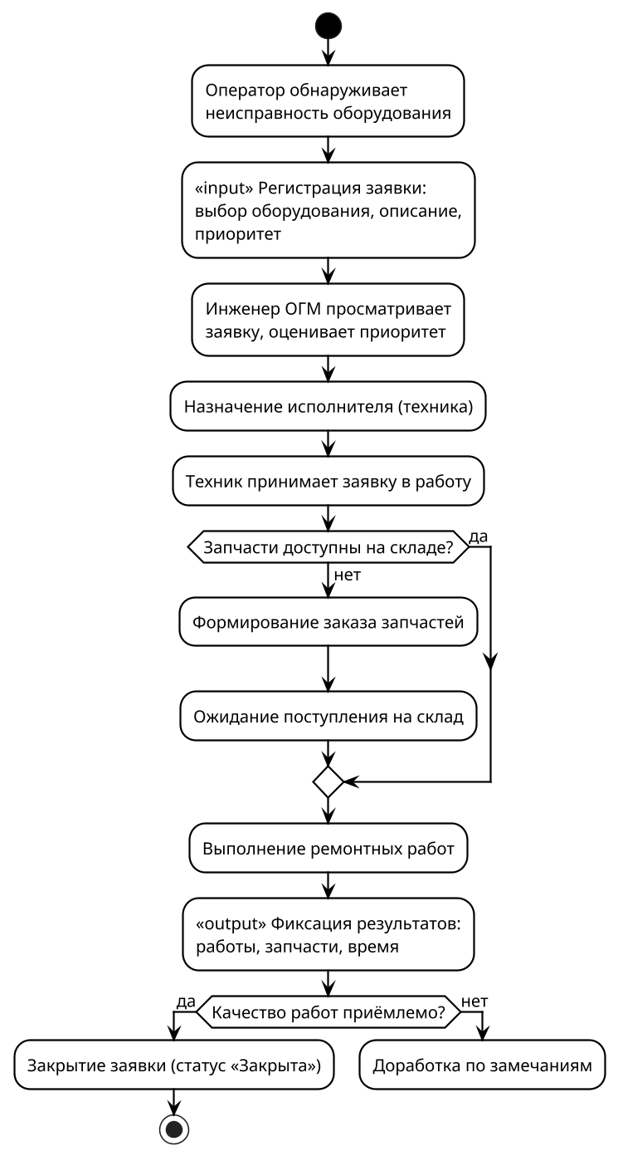
Рисунок А.1 — Типовой бизнес-процесс обработки заявки на ремонт
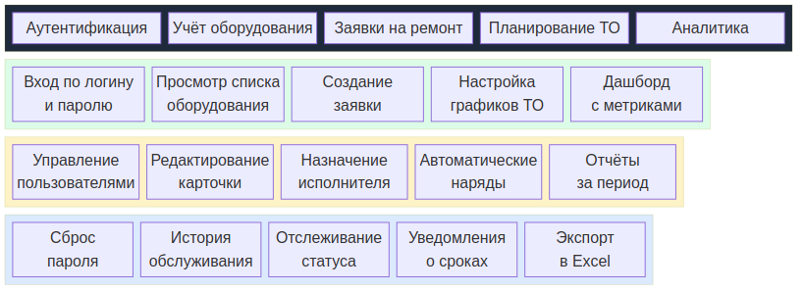
Рисунок А.2 — Карта пользовательских историй (User Story Map)

Приложение Б
Экраны веб-приложения
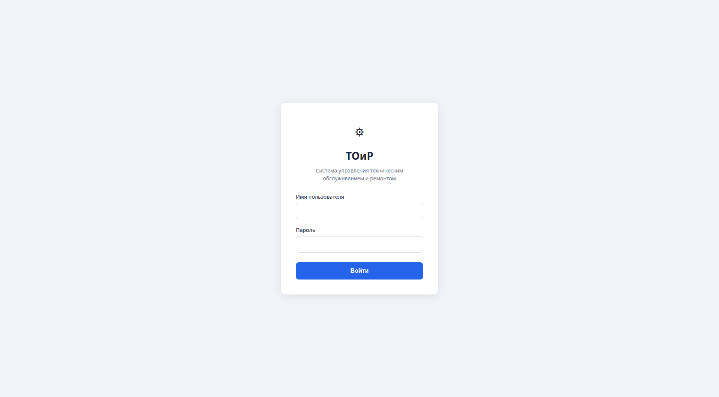
Рисунок Б.1 — Страница аутентификации пользователя
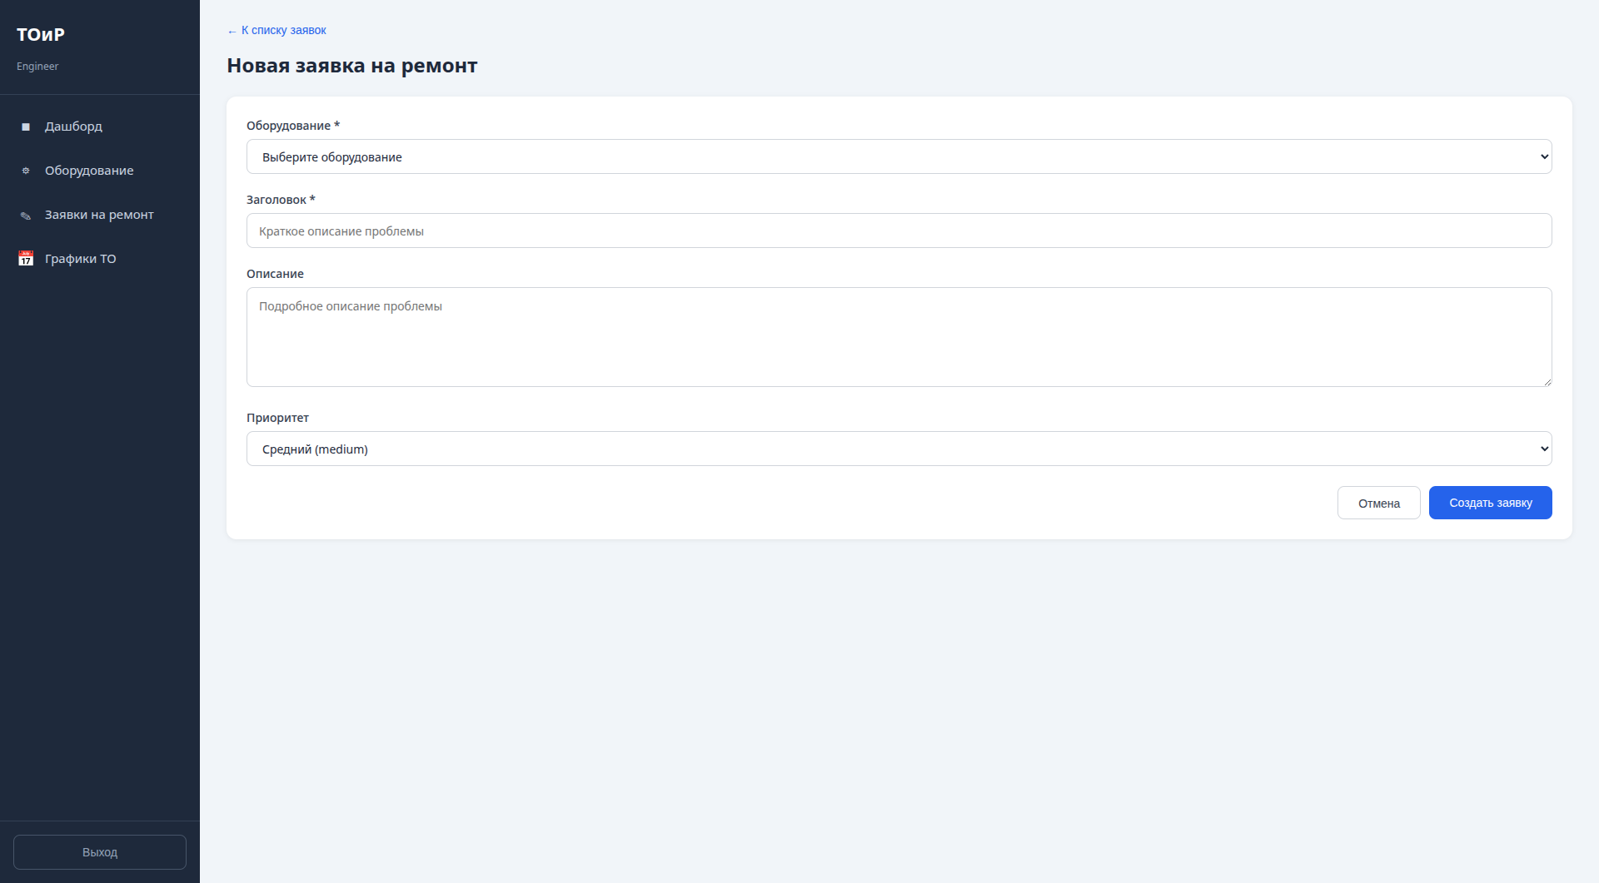
Рисунок Б.2 — Форма создания заявки на ремонт
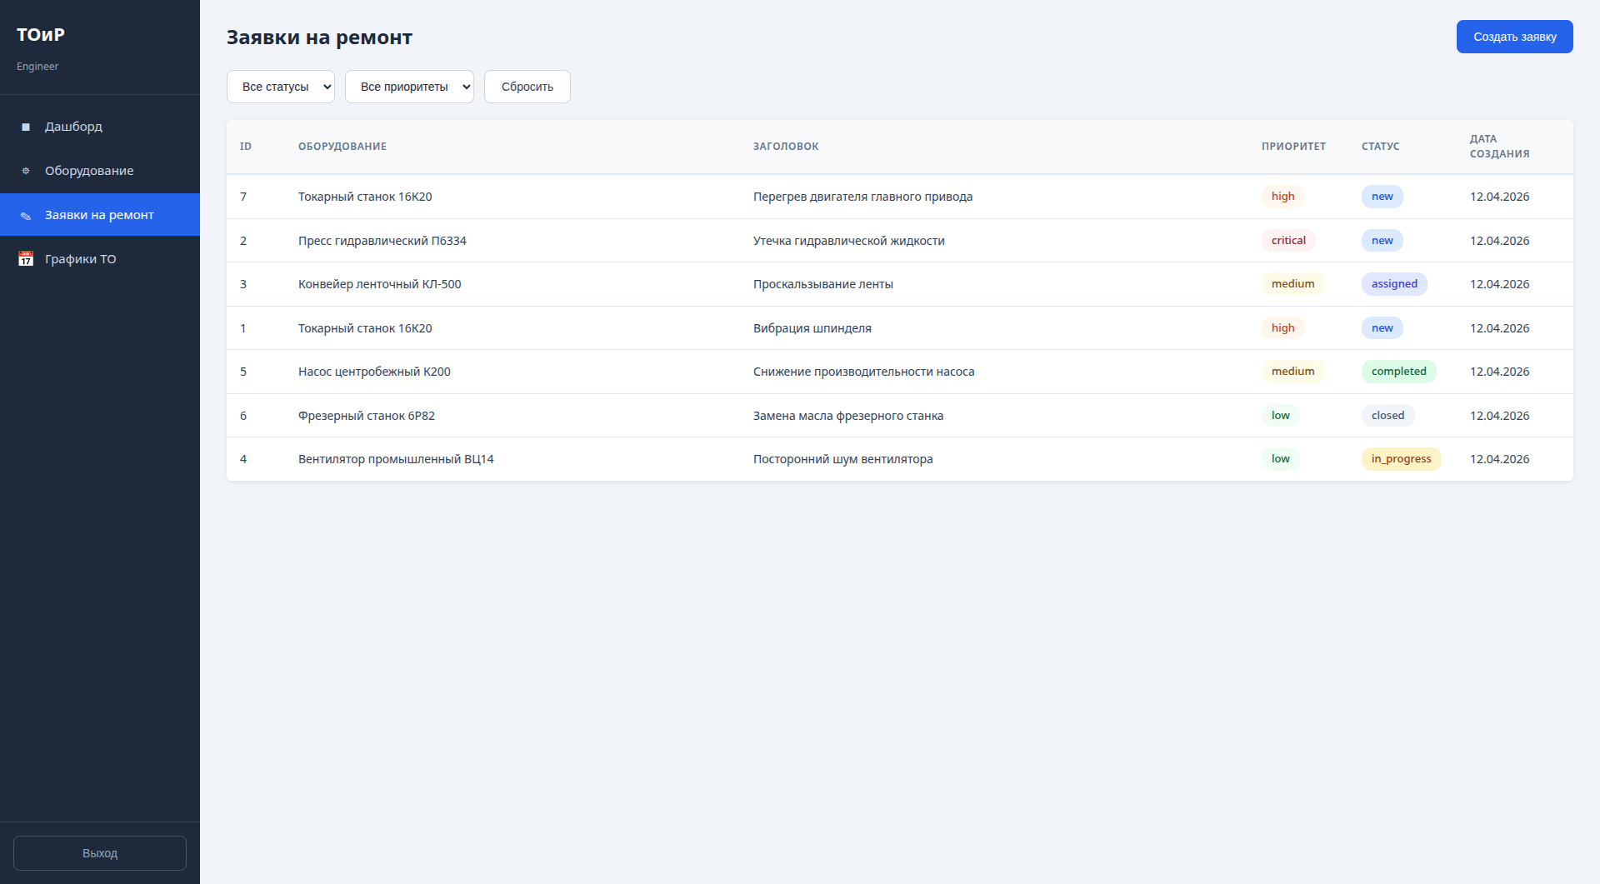
Рисунок Б.3 — Список заявок с фильтрацией по статусу и приоритету

